TRƯỜNG ĐẠI HỌC KINH TẾ QUỐC DÂN

**VIỆN CÔNG NGHỆ THÔNG TIN VÀ KINH TẾ SỐ**

**-----**



**KHOÁ LUẬN TỐT NGHIỆP**

**THIẾT KẾ VÀ XÂY DỰNG WEBSITE HỌC TẬP VÀ ÔN THI MÔN HOÁ HỌC CHO HỌC SINH THPT**

|  |  |
| --- | --- |
| **Sinh viên thực hiện:** | **Vũ Minh Đức** |

Hà Nội – 2023

TRƯỜNG ĐẠI HỌC KINH TẾ QUỐC DÂN

**VIỆN CÔNG NGHỆ THÔNG TIN VÀ KINH TẾ SỐ**

**-----**



**KHOÁ LUẬN TỐT NGHIỆP**

**THIẾT KẾ VÀ XÂY DỰNG WEBSITE HỌC TẬP VÀ ÔN THI MÔN HOÁ HỌC CHO HỌC SINH THPT**

|  |  |
| --- | --- |
| **Chuyên ngành** | **: Khoa học máy tính** |
| **Hệ** | **: Chính quy** |
| **Lớp** | **: KHMT61** |
| **Mã sinh viên** | **: 11191137** |
| **Sinh viên thực hiện** | **: Vũ Minh Đức** |
| **Giảng viên hướng dẫn** | **: ThS. Nguyễn Quỳnh Mai** |

Hà Nội – 2023

LỜI CAM ĐOAN

Em xin cam đoan rằng chuyên đề tốt nghiệp “Thiết kế và xây dựng website học tập và ôn thi môn Hoá học cho học sinh THPT” là sản phẩm của bản thân mình. Những phần có sử dụng tài liệu liên quan đã được liệt kê và nêu rõ tại phần tài liệu tham khảo. Đồng thời sản phẩm trình bày trong chuyên đề tốt nghiệp đều mang tính chất trung thực, không sao chép, đạo nhái.

Nếu như sai, em xin chịu hoàn toàn trách nhiệm và kỷ luật của viện cũng như nhà trường đã đề ra.

LỜI CẢM ƠN

Để có thể hoàn chuyên đề tốt nghiệp, lời đầu tiên em xin phép gửi lời cảm ơn Viện Công nghệ thông tin và Kinh tế số, Trường Đại học kinh tế quốc dân đã tạo điều kiện thuận lợi cho chúng em thực hiện chuyên đề tốt nghiệp.

Đặc biệt chúng em xin chân thành cảm ơn Cô Nguyễn Quỳnh Mai - Giảng viên hướng dẫn của em, đã rất tận tình giúp đỡ, hướng dẫn, cải thiện những thiếu sót mà em gặp phải trong suốt thời gian thực hiện chuyên đề thực tập vừa qua. Em chúc cô và các thầy cô trong Viện Công Nghệ thông tin và Kinh tế số, các thầy cô trong trường luôn luôn nhiều sức khỏe, hạnh phúc và thành công trong cuộc sống, tiếp tục truyền lửa cho những thế hệ sau.

Mặc dù đã có cố gắng, nhưng với kiến thức còn hạn chế, trong quá trình thực hiện đề tài, em không tránh khỏi những thiếu sót. Em rất mong sẽ nhận được những ý kiến nhận xét, góp ý từ thầy cô để có thể hoàn thiện tốt hơn.

Em xin trân trọng cảm ơn!

MỤC LỤC

LỜI CAM ĐOAN

LỜI CẢM ƠN

DANH MỤC TỪ VIẾT TẮT

DANH MỤC BẢNG

DANH MỤC HÌNH

DANH MỤC CÁC KÝ HIỆU

MỞ ĐẦU 1

CHƯƠNG 1: TỔNG QUAN VỀ ĐỀ TÀI 2

**1.1.** **Tổng quan đề tài** 2

**1.2.** **Mục đích nghiên cứu** 2

**1.3.** **Đối tượng và phạm vi nghiên cứu** 3

CHƯƠNG 2: GIỚI THIỆU CÔNG CỤ THỰC HIỆN 4

**2.1.** **ReactJS** 4

**2.2.** **NodeJS** 4

**2.3.** **ExpressJS** 5

**2.4.** **MongoDB** 5

**2.5.** **Firebase** 6

**2.6.** **Stripe API** 6

CHƯƠNG 3: PHÂN TÍCH THIẾT KẾ HỆ THỐNG 8

**3.1.** **Xác định yêu cầu hệ thống** 8

3.1.1. Yêu cầu chức năng 8

3.1.2. Yêu cầu phi chức năng 8

**3.2.** **Biểu đồ Usecase** 9

3.2.1. Biều đồ Usecase tổng quát 9

3.2.2. Biểu đồ Usecase chức năng đăng nhập 10

3.2.3. Biểu đồ Usecase chức năng đăng ký 11

3.2.4. Biểu đồ usecase chức năng quản lý danh sách người dùng 12

3.2.5. Biểu đồ usecase quản lý khoá học 14

3.2.6. Biểu đồ usecase quản lý bài học trong khoá học 17

3.2.7. Biểu đồ usecase quản lý bài kiểm tra 19

3.2.8. Biểu đồ usecase quản lý câu đố 22

3.2.9. Biểu đồ usecase quản lý tài liệu 24

3.2.10. Biểu đồ usecase học tập qua video bài giảng 27

3.2.11. Biểu đổ usecase làm bài kiểm tra 30

3.2.12. Biểu đổ usecase cân bằng phương trình hoá học 33

**3.3.** **Biểu đồ hoạt động (Activity Diagram)** 35

3.3.1. Chức năng đăng nhập 35

3.3.2. Chức năng đăng ký 36

3.3.3. Chức năng cập nhật tài khoản 37

3.3.4. Chức năng tạo bài kiểm tra 38

3.3.5. Chức năng học qua video bài giảng 39

3.3.6. Chức năng làm bài kiểm tra 40

3.3.7. Chức năng tải tài liệu tham khảo 41

3.3.8. Chức năng đăng ký thành viên 42

3.3.9. Chức năng cân bằng phương trình hoá học 43

**3.4.** **Biểu đồ tuần tự** 44

3.4.1. Biểu đồ tuần tự chức năng đăng nhập 44

3.4.2. Biểu đồ tuần tự chức năng đăng ký 45

3.4.3. Biểu đồ tuần tự chức năng chỉnh sửa thông tin người dùng 45

3.4.4. Biểu đồ tuần tự chức năng thanh toán - đăng ký thành viên 46

3.4.5. Biểu đồ tuần tự chức năng tạo bài học qua video 46

3.4.6. Biểu đồ tuần tự chức năng tạo bài kiểm tra 47

3.4.7. Biểu đồ tuần tự chức năng làm bài kiểm tra 47

3.4.8. Biểu đồ tuần tự chức năng tạo câu đố 48

3.4.9. Biểu đồ tuần tự chức năng cân bằng phương trình hoá học 48

**3.5.** **Thiết kế cơ sở dữ liệu** 49

3.5.1. Xác định và mô tả thực thể 49

3.5.2. Xây dựng thuộc tính các bảng 49

3.5.3. Mối quan hệ giữa các bảng 57

3.5.4. Sơ đồ quan hệ giữa các bảng 60

CHƯƠNG 4: CÀI ĐẶT VÀ THỬ NGHIỆM HỆ THỐNG 61

**4.1.** **Giao diện của người dùng** 61

4.1.1. Giao diện chức năng đăng nhập 61

4.1.2. Giao diện chức năng đăng ký 61

4.1.3. Giao diện chức năng cân bằng PTHH 62

4.1.4. Giao diện chức năng học tập 62

4.1.5. Giao diện chức năng thi thử 64

4.1.6. Giao diện chức năng học qua câu đố vui 65

4.1.7. Giao diện chức năng tham khảo tài liệu 65

4.1.8. Giao diện chức năng thanh toán gói đăng ký 66

**4.2.** **Giao diện của admin** 67

4.2.1. Giao diện chức năng đăng nhập admin 67

4.2.2. Giao diện chức năng quản lý người dùng 67

4.2.3. Giao diện chức năng quản lý bài kiểm tra 68

KẾT LUẬN 70

TÀI LIỆU THAM KHẢO 71

DANH MỤC TỪ VIẾT TẮT

|  |  |  |
| --- | --- | --- |
| **STT** | **Ký hiện chữ viết tắt** | **Chữ viết đầy đủ** |
| 1 | CSDL | Cơ sở dữ liệu |
| 2 | CNTT | Công nghệ thông tin |
| 3 | THPT | Trung học phổ thông |
| 4 | JSX | Javascript XML |
| 5 | MVC | Model – View – Controller |
| 6 | PTHH | Phương trình hoá học |
| 7 | UI | User Interface  (Giao diện người dùng) |
| 8 | Admin | Quản trị viên |

DANH MỤC BẢNG

Bảng 1. Đặc tả usecase chức năng đăng nhập 11

Bảng 2. Đặc tả usecase chức năng đăng ký 12

Bảng 3. Đặc tả usecase quản lý danh sách người dùng 14

Bảng 4. Đặc tả usecase quản lý khoá học 16

Bảng 5. Đặc tả usecase quản lý bài học trong khoá học 19

Bảng 6. Đặc tả usecase quản lý bài kiểm tra 22

Bảng 7. Đặc tả usecase quản lý câu đố 24

Bảng 8. Đặc tả usecase quản lý tài liệu 27

Bảng 9. Đặc tả usecase học tập qua video bài giảng 30

Bảng 10. Đặc tả usecase làm bài kiểm tra 32

Bảng 11. Đặc tả usecase cân bằng phương trình hoá học 35

Bảng 12. Bảng người dùng 50

Bảng 13. Bảng khoá học 51

Bảng 14. Bảng bài học 51

Bảng 15. Bảng khoá học tham gia 52

Bảng 16. Bảng hỏi đáp khoá học 52

Bảng 17. Bảng tài liệu 53

Bảng 18. Bảng thi thử 54

Bảng 19. Bảng câu hỏi kiểm tra 54

Bảng 20. Bảng lưu trữ kết quả kiểm tra 55

Bảng 21. Bảng lịch sử kiểm tra 55

Bảng 22. Bảng câu đố 56

Bảng 23. Bảng trả lời câu đố 56

Bảng 24. Bảng giao dịch thanh toán 57

DANH MỤC HÌNH

Hình 1. Sơ đồ usecase tổng quát 9

Hình 2. Biểu đồ usecase chức năng đăng nhập 10

Hình 3. Biểu đồ usecase chức năng đăng ký 11

Hình 4. Biểu đồ usecase chức năng Quản lý danh sách người dùng 12

Hình 5. Biểu đồ usecase quản lý khoá học 14

Hình 6. Biểu đồ usecase quản lý bài học trong khoá học 17

Hình 7. Biểu đồ usecase quản lý bài kiểm tra 19

Hình 8. Biểu đồ usecase quản lý câu đố 22

Hình 9. Biểu đồ usecase chức năng quản lý tài liệu 24

Hình 10. Biểu đồ usecase học tập qua video bài giảng 27

Hình 11. Biểu đồ usecase làm bài kiểm tra 30

Hình 12. Biểu đồ usecase cân bằng phương trình hóa học 33

Hình 13. Biểu đồ Activity chức năng đăng nhập 35

Hình 14. Biểu đồ Activity chức năng đăng ký 36

Hình 15. Biểu đồ Activity cập nhật tài khoản 37

Hình 16. Biểu đồ Activity tạo bài kiểm tra 38

Hình 17. Biểu đồ Activity học tập qua video bài giảng 39

Hình 18. Biểu đồ Acticity làm bài kiểm tra 40

Hình 19. Biểu đồ Activity tải tài liệu học tập 41

Hình 20. Biểu đồ Activity đăng ký thành viên 42

Hình 21. Biểu đồ Activity cân bằng phương trình hoá học 43

Hình 22. Biểu đồ tuần tự chức năng đăng nhập 44

Hình 23. Biểu đồ tuần tự chức năng đăng ký 45

Hình 24. Biểu đồ tuần tự chức năng chỉnh sửa thông tin người dùng 45

Hình 25. Biểu đồ tuần tự chức năng thanh toán - đăng ký thành viên 46

Hình 26. Biểu đồ tuần tự chức năng tạo bài học qua video 46

Hình 27. Biểu đồ tuần tự chức năng tạo bài kiểm tra 47

Hình 28. Biểu đồ tuần tự chức năng làm bài kiểm tra 47

Hình 29. Biểu đồ tuần tự chức năng tạo câu đố 48

Hình 30. Biểu đồ tuần tự chức năng cân bằng phương trình hoá học 48

Hình 31. Mối quan hệ giữa khoá học và bài học 57

Hình 32. Mối quan hệ giữa người dùng và QACourses 57

Hình 33. Mối quan hệ giữa khoá học và QACourses 57

Hình 34. Mối quan hệ giữa khoá học và ParticipationCourses 57

Hình 35. Mối quan hệ giữa người dùng và ParticipationCourses 58

Hình 36. Mối quan hệ giữa MockTests và TestQuestions 58

Hình 37. Mối quan hệ giữa MockTests và TestHistory 58

Hình 38. Mối quan hệ giữa người dùng và TestHistory 58

Hình 39. Mối quan hệ giữa TestQuestions và TestRecords 58

Hình 40. Mối quan hệ giữa người dùng và TestRecords 59

Hình 41. Mối quan hệ giữa người dùng và Payment 59

Hình 42. Mối quan hệ giữa Riddles và RiddleAttempts 59

Hình 43. Mối quan hệ giữa người dùng và RiddleAttempts 59

Hình 44. Sơ đồ thực thể liên kết 60

Hình 45. Giao diện chức năng đăng nhập người dùng 61

Hình 46. Giao diện chức năng đăng ký người dùng 61

Hình 47. Chức năng cân bằng PTHH 62

Hình 48. Hướng dẫn sử dụng công cụ cân bằng PTHH 62

Hình 49. Bộ lọc và danh sách các khoá học 62

Hình 50. Màn hình học tập và danh sách bài học 63

Hình 51. Chi tiết bài học hiện tại 63

Hình 52. Hỏi đáp tương tác với bài học 63

Hình 53. Danh sách các bài thi thử 64

Hình 54. Giao diện làm bài thi thử 64

Hình 55. Hiển thị kết quả bài thi thử 64

Hình 56. Danh sách các câu đố 65

Hình 57. Trả lời câu đố 65

Hình 58. Danh sách tài liệu 65

Hình 59. Tham khảo và tải tài liệu tham khảo 66

Hình 60. Chọn gói đăng ký 66

Hình 61. Thông tin thanh toán 67

Hình 62. Giao diện chức năng đăng nhập admin 67

Hình 63. Giao diện xem danh sách người dùng 67

Hình 64. Giao diện xem thông tin người dùng 68

Hình 65. Giao diện sửa thông tin người dùng 68

Hình 66. Giao diện danh sách bài kiểm tra 68

Hình 67. Giao diện thêm bài kiểm tra 69

Hình 68. Giao diện xem bài kiểm tra 69

Hình 69. Giao diện chỉnh sửa bài kiểm tra 69

DANH MỤC CÁC KÝ HIỆU

|  |  |  |
| --- | --- | --- |
| **Phần tử mô hình** | **Ký hiệu** | **Ý nghĩa** |
| **Biểu đồ Usecase** | | |
| Tác nhân (Actor) |  | Chỉ người dùng hoặc đối tượng bên ngoài tương tác với hệ thống |
| Usecase |  | Là chức năng mà các actor sẽ sử dụng |
| Mối quan hệ (relationship) |  | Association thường được dùng để mô tả mối quan hệ giữa Actor và Use Case và giữa các Use Case với nhau. |
|  |  |
|  |  |
| **Biểu đồ Activity** | | |
| Nút Start |  | Start thể hiện điểm bắt đầu qui trình. |
| Nút kết thúc |  | End thể hiện điểm kết thúc qui trình |
| Ký hiệu Activity |  | Activity mô tả một hoạt động trong hệ thống. Các hoạt động này do các đối tượng thực hiện. |
| Branch |  | Branch thể hiện rẽ nhánh trong mệnh đề điều kiện. |
| Fork |  | Fork thể hiện cho trường hợp thực hiện xong một hoạt động rồi sẽ rẽ nhánh tthực hiện nhiều hoạt động tiếp theo. |
| Join |  | Cùng ký hiệu với Fork nhưng thể hiện trường hợp phải thực hiện hai hay nhiều hành động trước rồi mới thực hiện hành động tiếp theo. |
| **Biểu đồ tuần tự** | | |
| Đối tượng (object)  Đường đời đối tượng (Lifelines) |  | - Mô tả một đối tượng trong hệ thống.  - Đường gạch chấm bên dưới là đường đời đối tượng, thể hiện thời gian sống của đối tượng. |
| Xử lí bên trong đối tượng |  | Biểu diễn bằng các đoạn hình chữ nhật rỗng nối với các đường đời đối tượng |
| Thông điệp chính mình (Self Message) |  | Là thông điệp mà đối tượng gửi cho chính nó để thực hiện các hàm nội tại. |

# **MỞ ĐẦU**

Công nghệ thông tin đang ngày càng phát triển và trở thành một phần không thể thiếu trong đời sống của chúng ta. Các ứng dụng của CNTT không chỉ giúp chúng ta kết nối và liên lạc dễ dàng hơn, mà còn có vai trò quan trọng trong nhiều lĩnh vực khác nhau như giáo dục, kinh doanh, y tế, nghiên cứu khoa học. Trong giáo dục, CNTT đã và đang được sử dụng rộng rãi để cải thiện quá trình học tập của học sinh và giáo viên. Sự phổ biến của các thiết bị di động và internet đã cho phép các học sinh và giáo viên truy cập vào các tài liệu giảng dạy, sách vở, bài giảng và các tài nguyên khác để nâng cao chất lượng giáo dục. Môn hoá học là một trong những môn học cơ bản và quan trọng trong hệ thống giáo dục của nhiều quốc gia trên thế giới. Tuy nhiên, học sinh thường gặp khó khăn trong việc tiếp cận và hiểu các khái niệm cơ bản và ứng dụng của môn học này. Vì vậy, việc sử dụng CNTT để cải thiện quá trình học tập là rất cần thiết.

Ứng dụng CNTT để giúp học sinh hiểu và ứng dụng các kiến thức môn hoá học là một phương pháp hiệu quả để nâng cao chất lượng giáo dục. Việc xây dựng một trang web học tập môn hoá học là một ví dụ điển hình của việc sử dụng công nghệ mới để cải thiện quá trình học tập của học sinh. Và với sự phát triển của công nghệ thông tin và truyền thông, việc xây dựng một trang web học tập môn hoá học là hoàn toàn khả thi và có tiềm năng thành công lớn. Trang web có thể cung cấp cho học sinh một nền tảng học tập trực tuyến và ôn luyện nhanh chóng, tiện lợi và hiệu quả, giúp họ tiếp cận và hiểu môn học một cách dễ dàng hơn. Chính vì lý do đó, tôi đã lựa chọn đề tài “Thiết kế và xây dựng website học tập và ôn thi môn Hoá học cho học sinh THPT”.

Bài chuyên đề bao gồm 3 chương chính:

**Chương 1:** Tổng quan về đề tài

**Chương 2:** Giới thiệu công cụ thử nghiệm

**Chương 3:** Phân tích thiết kế hệ thống

**Chương 4:** Cài đặt và thử nghiệm hệ thống

# **CHƯƠNG 1: TỔNG QUAN VỀ ĐỀ TÀI**

* 1. **Tổng quan đề tài**

Đề tài “Thiết kế và xây dựng website học tập và ôn thi môn Hoá học cho học sinh THPT” là một đề tài nghiên cứu trong lĩnh vực giáo dục nhằm giải quyết các vấn đề liên quan đến việc học tập môn hóa học của học sinh THPT. Với mục tiêu đem đến cho học sinh THPT một nền tảng học tập chất lượng, đầy đủ các tài liệu, bài giảng và các bài tập về môn hóa học, đồng thời hỗ trợ các thí sinh ôn thi đại học cải thiện kiến thức và chuẩn bị tốt hơn cho kỳ thi đại học. Website được thiết kế với giao diện đơn giản, dễ sử dụng và thân thiện với người dùng, giúp người dùng dễ dàng tìm kiếm và truy cập vào các tài liệu học tập về môn hoá học. Website sẽ cung cấp các nội dung học tập liên quan đến các chủ đề trong chương trình học của môn hoá học tại trường THPT, bao gồm lý thuyết, bài tập, ví dụ và các câu hỏi trắc nghiệm giúp người dùng kiểm tra kiến thức của mình. Tất cả các nội dung trên website đều được sắp xếp và phân loại một cách logic và khoa học, giúp người dùng dễ dàng tìm kiếm và truy cập vào những nội dung cần thiết. Ngoài ra, website cũng được thiết kế để tương tác với người dùng, cho phép họ đăng ký tài khoản và theo dõi tiến trình học tập của mình, lưu lại các bài tập, kết quả kiểm tra và các nội dung yêu thích để dễ dàng truy cập vào sau này.

* 1. **Mục đích nghiên cứu**

Trang web cung cấp cho học sinh THPT một cung cụ và rèn luyện kiến thức về môn hoá học, giúp họ đạt được những thành công trong học tập và thi cử. Website hướng tới các mục tiêu sau:

* Cung cấp các các tài liệu học tập về môn hoá học liên quan đến chương trình học tập của trường THPT, giúp học sinh nắm vững kiến thức cơ bản và đầy đủ.
* Cung cấp các bài tập ôn thi đại học về môn hoá học, giúp thí sinh ôn tập và củng cố kiến thức để đạt được kết quả cao trong kỳ thi đại học.
* Tạo ra môi trường học tập trực tuyến chất lượng, đảm bảo tính tương tác cao giữa người dùng và nội dung học tập, giúp học sinh và việc ôn luyện đại học có thể học tập một cách hiệu quả.
* Hỗ trợ người dùng trong việc quản lý tiến trình học tập, lưu lại các bài tập và kết quả kiểm tra để dễ dàng theo dõi và cải thiện kết quả học tập.
* Giúp học sinh củng cố thêm kỹ năng giải quyết các bài tập và câu hỏi trắc nghiệm, nâng cao sự tự tin và khả năng đạt được kết quả cao trong kỳ thi đại học.

Qua đó, giúp học sinh đạt được thành công trong học tập và thi cử, củng cố kiến thức và nâng cao kỹ năng giải quyết các bài tập và câu hỏi trắc nghiệm trong môn hoá học.

* 1. **Đối tượng và phạm vi nghiên cứu**

**\* Đối tượng nghiên cứu**

* Học sinh THPT muốn củng cố và nâng cao môn hoá học.
* Đối tượng phụ của đề tài có thể là các giáo viên dạy môn hoá học, phụ huynh, hoặc những người quan tâm đến môn học này. Tuy nhiên, trang web được tập trung chủ yếu vào học sinh THPT và thí sinh ôn thi đại học.

**\* Phạm vi nghiên cứu**

* Xây dựng một trang web học tập chuyên sâu về môn hoá học, cung cấp các tài liệu học tập và bài tập ôn thi đại học liên quan đến chương trình học tập của trường THPT.
* Thiết kế giao diện trang web thân thiện với người dùng, có tính tương tác cao, giúp học sinh và thí sinh ôn thi đại học dễ dàng truy cập và sử dụng các tính năng trên trang web.
* Tích hợp các công nghệ học tập trực tuyến như video, hình ảnh, bài tập trắc nghiệm để hỗ trợ học tập cho người dùng.
* Cung cấp tính năng quản lý học tập cho người dùng, cho phép họ quản lý tiến trình học tập, lưu lại các bài tập và kết quả kiểm tra để dễ dàng theo dõi và cải thiện kết quả học tập.
* Tích hợp các tính năng an toàn và bảo mật để đảm bảo an toàn thông tin của người dùng khi sử dụng trang web.

# **CHƯƠNG 2: GIỚI THIỆU CÔNG CỤ THỰC HIỆN**

* 1. **ReactJS**

***ReactJS*** là thư viện JavaScript được triển khai để tái sử dụng các thành phần giao diện người dùng (UI). Về cơ bản, React cho phép phát triển các ứng dụng dựa trên web lớn và phức tạp có thể thay đổi dữ liệu của nó mà không cần làm mới trang tiếp theo. Nó được sử dụng làm View (V) trong mô hình Model – View – Controller (MVC) [4].

React sử dụng một khái niệm được gọi là Virtual Dom (Dom ảo). Với Virtual DOM, việc kết xuất giao diện người dùng dễ dàng và nhanh hơn so với DOM thực. Khi hiển thị một phần tử JSX, tất cả các đối tượng trên DOM ảo đều được cập nhật. Mặc dù điều này nghe có vẻ không hiệu quả, nhưng nó không phải là vì DOM ảo có thể nhanh chóng hoàn thành các cập nhật này. Sau khi DOM ảo được cập nhật, React sẽ so sánh nó với một ảnh chụp nhanh DOM ảo được chụp trước khi cập nhật. Do đó, khi React so sánh DOM ảo mới với phiên bản trước, nó sẽ xác định các phần tử DOM ảo nào đã bị thay đổi. React chỉ cập nhật các đối tượng đã thay đổi trên Real DOM thông qua kiến thức này [5].

***\* Ưu điểm:***

* Kết xuất (Rendering) nhanh.
* Bảo trì dễ dàng.
* Cải thiện đáng kể về UX và hiệu suẩt ứng dụng.
* Tối ưu hóa SEO hiệu quả
  1. **NodeJS**

***NodeJS*** là một JavaScript runtime được build dựa trên engine JavaScript V8 của Chrome. Node.js sử dụng mô hình Input/Output hướng sự kiện, non-blocking, làm cho nó nhẹ, mạch lạc và lý tưởng cho các ứng dụng web thời gian thực (realtime) sử dụng nhiều dữ liệu chạy trên các thiết bị phân tán. V8 cung cấp cho Node.js sự gia tăng hiệu suất bằng cách thực hiện liên tục biên dịch thành mã máy gốc thay vì sử dụng trình thông dịch [6].

***\* Ưu điểm:***

* Hiệu suất cao và xử lý dữ liệu nhanh chóng.
* Cung cấp khả năng mở rộng dễ dàng.
* Khả năng tái sử dụng mã cao.
* Code dễ học và việc bảo trì cũng khá dễ dàng.
  1. **ExpressJS**

***ExpressJS*** là một framework của NodeJS được sử dụng ở phía Backend (phía server-side) của websites. Express xây dựng các API hỗ trợ giao tiếp thông qua các yêu cầu và phản hồi HTTP. Một trong những điều đáng chú ý về Express là nó cung cấp cho các nhà phát triển quyền kiểm soát hoàn toàn đối với các yêu cầu và phản hồi liên quan đến từng phương thức của ứng dụng [7].

***\* Ưu điểm:***

* Giúp việc phát triển backend dễ dàng hơn.
* Đơn giản để tùy chỉnh và sử dụng theo nhu cầu.
* Cung cấp một module phần mềm trung gian linh hoạt và rất hữu ích để thực hiện các tác vụ bổ sung theo phản hồi và yêu cầu.
* Mã JavaScript được diễn giải thông qua Google V8 JavaScript Engine của Node.js. Do đó, mã sẽ được thực hiện một cách nhanh chóng và dễ dàng [8].
* Hỗ trợ phát triển ứng dụng theo mô hình MVC, đây là mô hình phổ biến cho việc lập trình web hiện nay.
  1. **MongoDB**

***MongoDB*** là một hệ quản trị cơ sở dữ liệu NoSQL được phát hành vào năm 2009. Nó lưu trữ dữ liệu dưới dạng các tài liệu (document) giống JSON với các lược đồ động (định dạng được gọi là BSON). MongoDB tập trung vào bốn điều: tính linh hoạt, sức mạnh, tốc độ và tính dễ sử dụng. Nó hỗ trợ các máy chủ nhân bản và lập chỉ mục và nó cung cấp các trình điều khiển cho nhiều ngôn ngữ lập trình [8].

***\* Ưu điểm:***

* Hiệu suất cao.
* Khả năng mở rộng tốt.
* Dữ liệu lưu trữ phi cấu trúc, không có tính ràng buộc.
* Dữ liệu được caching lên RAM, hạn chế truy cập vào ố cứng nên tốc độ đọc ghi cao.
  1. **Firebase**

***Firebase*** được coi là nền tảng ứng dụng web. Nó giúp các nhà phát triển ‟xây dựng các ứng dụng chất lượng cao”. Nó lưu trữ dữ liệu ở định dạng JavaScript Object Notation (JSON) mà không sử dụng truy vấn để chèn, cập nhật, xóa hoặc thêm dữ liệu vào nó. Nó là phần phụ trợ của một hệ thống được sử dụng làm cơ sở dữ liệu để lưu trữ dữ liệu.

Firebase Auth hỗ trợ đăng nhập, xác thực thông qua các mạng xã hội như Facebook, Google GitHub và Twitter, ... Chỉ với việc viết code ở phía client đã có thể giúp nhà phát triển xác thực người dùng. Bên cạnh đó, các nhà phát triển có thể kích hoạt xác thực người dùng bằng email và password và các tài khoản người dùng này sẽ được lưu trữ vào hệ thống quản lý người dùng của Firebase.

Nó tạo điều kiện cho việc truyền tệp dễ dàng và an toàn bất kể chất lượng mạng cho các ứng dụng Firebase. Nó được hỗ trợ bởi Google Cloud Storage, là dịch vụ lưu trữ đối tượng tiết kiệm chi phí. Nhà phát triển có thể sử dụng nó để lưu trữ hình ảnh, âm thanh, video hoặc nội dung khác do người dùng tạo [9].

* 1. **Stripe API**

***Stripe*** là nền tảng xử lý thẻ tín dụng và cổng thanh toán của Mỹ được thành lập năm 2010 cho phép các trang thương mại điện tử nhận thanh toán trên website bán hàng của mình [11].

Khi khách hàng mua sản phẩm trực tiếp, tiền cần được chuyển cho người bán; Stripe cho phép xử lý tiền an toàn và hiệu quả thông qua thẻ tín dụng hoặc ngân hàng và những khoản tiền đó vào tài khoản của người bán.

Phần mềm Stripe bao gồm cả nền tảng xử lý thanh toán cũng như cổng thanh toán bằng thẻ tín dụng và cả hai đều được yêu cầu trong mỗi giao dịch trực tuyến thành công – khiến nó trở thành phần mềm đơn giản và hiệu quả để chọn thanh toán trực tiếp.

Quy trình thanh toán của Stripe:

* Khi người bán tạo tài khoản cho doanh nghiệp của mình, phần mềm Stripe sẽ kết nối với trang mua hàng trên nền tảng của người bán.
* Sau khi khách hàng sẵn sàng mua một mặt hàng hoặc dịch vụ và thanh toán, họ sẽ nhập thông tin tài khoản của mình vào trang mua hàng.
* Sau đó, thông tin sẽ được gửi từ trang web, thông qua phần mềm Stripe sẽ xác minh rằng tiền có sẵn (cổng thanh toán) và xử lý khoản thanh toán trước khi gửi đến tài khoản người bán.
* Người bán nhận được tiền và xác nhận bán hàng được gửi cho cả người mua và người bán.

***\* Ưu điểm:***

* Stripe sở hữu công nghệ tiên tiến trong thanh toán và bảo mật.
* Dự đoán tỷ giá chính xác, cung cấp công cụ báo cáo chi tiết.
* Khách hàng thanh toán trực tiếp qua thẻ mà không cần phải đăng ký tài khoản.
* Ở những quốc gia mà Stripe hỗ trợ thì việc đăng ký rất dễ dàng. Stripe cũng hỗ trợ nhiều đơn vị tiền tệ giúp cho việc giao dịch thuận tiện hơn [11].

# **CHƯƠNG 3: PHÂN TÍCH THIẾT KẾ HỆ THỐNG**

* 1. **Xác định yêu cầu hệ thống**

### 3.1.1. Yêu cầu chức năng

Thiết kế và xây dựng website học tập và ôn thi môn Hoá học cho học sinh THPT với các yêu cầu sau:

* Đăng nhập, đăng kí tài khoản
* Cân bằng phương trình hoá học
* Thêm, sửa, xoá các Khoá học
* Thêm, sửa, xoá các Bài học (1 Khoá học gồm nhiều Bài học)
* Học qua video theo các bài học, khoá học
* Đánh giá, nhận xét khoá học
* Thêm, sửa, xoá các bài Kiểm tra
* Thực hiện làm bài Kiểm tra
* Xem kết quả của bài Kiểm tra
* Thêm, sửa, xoá các câu Đố vui Hoá học
* Trả lời các câu Đố vui Hoá học
* Thêm, sửa, xoá các Tài liệu học tập
* Đọc và tải các Tài liệu học tập
* Chức năng Thanh toán để trở thành thành viên của website

### 3.1.2. Yêu cầu phi chức năng

Website phải có giao diện dễ sử dụng, thân thiện với người dùng, khiến người dùng cảm thấy hứng thú trong việc học hơn. Đồng thời, website cũng phải có hiệu năng cao, tốc độ truy xuất dữ liệu nhanh, dễ dàng bảo trì và đặc biệt là thông tin người dùng được bảo mật một cách tuyệt đối.

* 1. **Biểu đồ Usecase**

### 3.2.1. Biều đồ Usecase tổng quát

Hình 1. Sơ đồ usecase tổng quát

### 3.2.2. Biểu đồ Usecase chức năng đăng nhập

Hình 2. Biểu đồ usecase chức năng đăng nhập

***\* Đặc tả usecase:***

|  |  |
| --- | --- |
| **Tiêu đề** | **Nội dung** |
| **Tên Usecase** | Đăng nhập |
| **Mô tả** | Usecase mô tả chức năng cho phép người dùng đăng nhập vào hệ thống |
| **Tác nhân** | User, Admin |
| **Sự kiện kích hoạt** | Khi người dùng click vào nút Đăng nhập ở màn hình trang chủ |
| **Luồng cơ sở** | 1. Người dùng truy cập vào trang Đăng nhập  2. Người dùng nhập email và mật khẩu  3. Người dùng click vào nút Đăng nhập  4. Hệ thống tiến hành xác thực các thông tin mà người dùng nhập vào. Nếu đã đầy đủ thông tin và không có lỗi gì, usecase sẽ chuyển tiếp sang bước 5, ngược lại hệ thống sẽ thông báo lỗi và chuyển về bước 2  5. Người dùng đăng nhập thành công và sẽ được chuyển đến trang chủ hệ thống |
| **Luồng ngoại lệ** | 1. Hệ thống xác nhận đăng nhập không thành công và hiển thị thông báo  2. Người dùng hủy đăng nhập  3. Người dùng chọn quên mật khẩu |
| **Tiền điều kiện** | - Tài khoản của người dùng đã được tạo  - Tài khoản của người dùng đã được phân quyền  - Thiết bị của người dùng đã được kết nối Internet khi thực hiện đăng nhập |
| **Hậu điều kiện** | - Thông báo người dùng đã đăng nhập thành công |

Bảng 1. Đặc tả usecase chức năng đăng nhập

### 3.2.3. Biểu đồ Usecase chức năng đăng ký

Hình 3. Biểu đồ usecase chức năng đăng ký

***\* Đặc tả usecase:***

|  |  |
| --- | --- |
| **Tiêu đề** | **Nội dung** |
| **Tên Usecase** | Đăng ký |
| **Mô tả** | Usecase mô tả chức năng đăng ký tài khoản |
| **Tác nhân** | Guest |
| **Sự kiện kích hoạt** | Khi người dùng click vào nút Đăng ký |
| **Luồng cơ sở** | 1. Khách truy cập vào trang Đăng ký  2. Khách nhập các thông tin cần thiết cho việc đăng ký tài khoản  3. Nhấn nút Đăng ký để đăng ký tài khoản  4. Hệ thống tiến hành xác thực các thông tin mà nhập vào. Nếu đã đầy đủ thông tin và không có lỗi gì thì sẽ chuyển sang bước 5 và ngược lại sẽ in ra thông báo lỗi.  5. Hệ thống tiếp nhận thông tin và tiến hành kiểm tra xem tài khoản đã tồn tại hay chưa. Nếu người dùng đã có tài khoản thì hệ thống sẽ thông báo lỗi và quay lại bước 2, ngược lại nếu chưa thì hệ thống sẽ lưu thông tin tài khoản người dùng vào CSDL và thông báo đăng ký thành công, chuyển tới trang chủ |
| **Luồng ngoại lệ** | 1. Đăng ký không thành công và hệ thống hiển thị thông báo lỗi  2. Khách hủy đăng ký |
| **Tiền điều kiện** | - Email chưa có tồn tại trong CDSL |
| **Hậu điều kiện** | - Thông báo người dùng đã đăng ký tài khoản thành công  - Lưu thông tin tài khoản người dùng vào CSDL |

Bảng 2. Đặc tả usecase chức năng đăng ký

### 3.2.4. Biểu đồ usecase chức năng quản lý danh sách người dùng

Hình 4. Biểu đồ usecase chức năng Quản lý danh sách người dùng

***\* Đặc tả usecase:***

|  |  |  |  |
| --- | --- | --- | --- |
| **Tiêu đề** | **Nội dung** | | |
| **Tên Usecase** | Quản lý danh sách người dùng | | |
| **Mô tả** | Usecase mô tả chức năng quản lý danh sách người dùng | | |
| **Tác nhân** | Admin | | |
| **Sự kiện kích hoạt** | Chọn “Users” trên thanh Sidebar và nhấn “View” user muốn xem | Click vào biểu tượng chữ thùng rác | Click vào biểu tượng cái bút |
| **Luồng cơ sở** | 1. Admin ấn vào nút “View” một user trong Users trên thanh Sidebar.  2. Hệ thống sẽ hiển thị các thông tin về Người dùng. | 1. Admin ấn nút “Delete” vào user trong danh sách người dùng mà admin muốn xoá.  2. User sẽ biến mất tại danh sách các khoá học đang có và hệ thống sẽ xoá user đó trong cơ sở dữ liệu. | 1. Nhấn nút “Edit” một user trong màn hình View user.  2. Hệ thống sẽ hiển thị các thông tin về Người dùng.  3. Admin chỉnh sửa các thông tin tương ứng với các thuộc tính, chọn ảnh đại diện cho người dùng rồi ấn Upload để chọn ảnh, sau đó ấn Send.  4. Hệ thống sẽ kiểm tra xem admin có để trống thông tin nào không. Nếu có thì hệ thống sẽ báo lỗi và quay lại bước 3. Nếu không hệ thống sẽ cập nhật user mới. |
| **Luồng ngoại lệ** | - Nếu người dùng chưa đăng nhập vào hệ thống, hệ thống sẽ thông báo lỗi  - Nếu người dùng chưa nhập đủ thông tin và nhấn Create Set, hệ thống sẽ in ra thông báo lỗi và quay lại bước 4. | - Nếu người dùng chưa đăng nhập vào hệ thống, hệ thống sẽ thông báo lỗi | - Nếu người dùng chưa đăng nhập vào hệ thống, hệ thống sẽ thông báo lỗi |
| **Tiền điều kiện** | - Đã đăng nhập vào hệ thống với vai trò admin | | |

Bảng 3. Đặc tả usecase quản lý danh sách người dùng

### 3.2.5. Biểu đồ usecase quản lý khoá học

Hình 5. Biểu đồ usecase quản lý khoá học

***\* Đặc tả usecase:***

|  |  |  |  |  |
| --- | --- | --- | --- | --- |
| **Tiêu đề** | **Nội dung** | | | |
| **Tên Usecase** | Quản lý khoá học | | | |
| **Mô tả** | Usecase mô tả chức năng quản lý khoá học | | | |
| **Tác nhân** | Admin | | | |
| **Sự kiện kích hoạt** | Chọn “Courses” trên thanh Sidebar và nhấn “Add New” | Chọn nút Delete tại khoá học trong danh sách khoá học “Courses” | Xem khoá học tại nút View trong danh sách khoá học “Courses” | Chỉnh sửa khoá học tại nút Edit trên màn hình View khoá học |
| **Luồng cơ sở** | 1. Admin chọn Add New trong “Courses” trên thanh Sidebar.  2. Hệ thống sẽ hiển thị form để admin điền các thông tin về Khoá học.  3. Admin điền các thông tin tương ứng với các thuộc tính, chọn ảnh đại diện cho khoá học rồi ấn Upload để chọn ảnh, sau đó ấn Send.  4. Hệ thống sẽ kiểm tra xem admin có để trống thông tin nào không. Nếu có thì hệ thống sẽ báo lỗi và quay lại bước 3. Nếu không hệ thống sẽ tạo Khoá học mới. | 1. Admin chọn nút Delete tại Khoá học muốn xoá.  2. Khoá học sẽ biến mất tại danh sách các khoá học đang có và hệ thống sẽ xoá khoá học đó trong cơ sở dữ liệu. | 1. Admin chọn nút View tại khoá học trong danh sách “Courses”.  2. Hệ thống sẽ hiển thị lên các thông tin của khoá học. | 1. Admin chọn nút View tại khoá học trong danh sách “Courses”.  2. Hệ thống sẽ hiển thị lên các thuộc tính của khoá học đó, ấn nút Edit trên màn hình View khoá học.  3. Người dùng chỉnh sửa trực tiếp thông tin muốn thay đổi và ấn vào nút Send.  4. Hệ thống sẽ kiểm tra thông tin chỉnh sửa có hợp lệ không. Nếu không thì sẽ quay lại bước 3. Nếu có thì hệ thống sẽ cập nhật thông tin của bài học đó |
| **Luồng ngoại lệ** | - Nếu admin chưa nhập đủ thông tin và nhấn Send, hệ thống sẽ in ra thông báo lỗi và quay lại bước 3.  - Nếu không có mạng hoặc mất kết nối với Internet, hệ thống sẽ thông báo lỗi mạng. | - Nếu không có mạng hoặc mất kết nối với Internet, hệ thống sẽ thông báo lỗi mạng. | - Nếu không có mạng hoặc mất kết nối với Internet, hệ thống sẽ thông báo lỗi mạng. | - Nếu không có mạng hoặc mất kết nối với Internet, hệ thống sẽ thông báo lỗi mạng. |
| **Tiền điều kiện** | - Đã đăng nhập vào hệ thống với vai trò admin | | | |

Bảng 4. Đặc tả usecase quản lý khoá học

### 3.2.6. Biểu đồ usecase quản lý bài học trong khoá học

Hình 6. Biểu đồ usecase quản lý bài học trong khoá học

***\* Đặc tả usecase:***

|  |  |  |  |  |
| --- | --- | --- | --- | --- |
| **Tiêu đề** | **Nội dung** | | | |
| **Tên Usecase** | Quản lý bài học trong khoá học | | | |
| **Mô tả** | Usecase mô tả chức năng quản lý bài học trong khoá học | | | |
| **Tác nhân** | Admin | | | |
| **Sự kiện kích hoạt** | Chọn “Lessons” trên thanh Sidebar và nhấn “Add New” | Chọn nút Delete tại bài học trong danh sách bài học “Lessons” | Xem bài học tại nút View trong danh sách bài học “Lessons” | Chỉnh sửa bài học tại nút Edit trên màn hình View bài học |
| **Luồng cơ sở** | 1. Admin chọn Add New trong “Lessons” trên thanh Sidebar.  2. Hệ thống sẽ hiển thị form để admin điền các thông tin về Bài học.  3. Admin điền các thông tin tương ứng với các thuộc tính, chọn file video bài giảng cho bài học rồi ấn Upload để chọn ảnh, sau đó ấn Send.  4. Hệ thống sẽ kiểm tra xem admin có để trống thông tin nào không. Nếu có thì hệ thống sẽ báo lỗi và quay lại bước 3. Nếu không hệ thống sẽ tạo Bài học mới. | 1. Admin chọn nút Delete tại Bài học muốn xoá.  2. Bài học sẽ biến mất tại danh sách các bài học đang có và hệ thống sẽ xoá bài học đó trong cơ sở dữ liệu. | 1. Admin chọn nút View tại bài học trong danh sách “Lessons”.  2. Hệ thống sẽ hiển thị lên các thuộc tính của bài học đó và Admin kiểm tra thuộc tính đó. | 1. Admin chọn nút View tại bài học trong danh sách “Lessons”.  2. Hệ thống sẽ hiển thị lên các thuộc tính của bài học đó, ấn nút Edit trên màn hình View bài học.  3. Người dùng chỉnh sửa trực tiếp thông tin muốn thay đổi và ấn vào nút Send  4. Hệ thống sẽ kiểm tra thông tin chỉnh sửa có hợp lệ không. Nếu không thì sẽ quay lại bước 3. Nếu có thì hệ thống sẽ cập nhật thông tin của bài học đó |
| **Luồng ngoại lệ** | - Nếu admin chưa nhập đủ thông tin và nhấn Send, hệ thống sẽ in ra thông báo lỗi và quay lại bước 3.  - Nếu không có mạng hoặc mất kết nối với Internet, hệ thống sẽ thông báo lỗi mạng. | - Nếu không có mạng hoặc mất kết nối với Internet, hệ thống sẽ thông báo lỗi mạng. | - Nếu không có mạng hoặc mất kết nối với Internet, hệ thống sẽ thông báo lỗi mạng. | - Nếu không có mạng hoặc mất kết nối với Internet, hệ thống sẽ thông báo lỗi mạng. |
| **Tiền điều kiện** | - Đã đăng nhập vào hệ thống với vai trò admin | | | |

Bảng 5. Đặc tả usecase quản lý bài học trong khoá học

### 3.2.7. Biểu đồ usecase quản lý bài kiểm tra

Hình 7. Biểu đồ usecase quản lý bài kiểm tra

***\* Đặc tả usecase:***

|  |  |  |  |  |
| --- | --- | --- | --- | --- |
| **Tiêu đề** | **Nội dung** | | | |
| **Tên Usecase** | Quản lý bài kiểm tra | | | |
| **Mô tả** | Usecase mô tả chức năng quản lý bài kiểm tra | | | |
| **Tác nhân** | Admin | | | |
| **Sự kiện kích hoạt** | Chọn “Mock tests” trên thanh Sidebar và nhấn “Add New” | Chọn nút Delete tại bài kiểm tra muốn xoá trong danh sách bài kiểm tra “Mock tests” | Xem chi tiết bài kiểm tra tại nút View trong danh sách bài học “Lessons” | Chỉnh sửa bài kiểm tra tại nút Edit trên màn hình View bài kiểm tra |
| **Luồng cơ sở** | 1. Admin chọn Add New trong “Mock tests” trên thanh Sidebar.  2. Hệ thống sẽ hiển thị form để người dùng điền các thông tin về Bài kiểm tra.  3. Admin điền các thông tin tương ứng với các thuộc tính, điền nội dung các câu hỏi trong bài kiểm tra, nhấn “Add” để thêm câu hỏi hoặc nhấy hìnhthùng rác bên cạnh câu hỏi tương ứng muốn xoá sau đó ấn Send.  4. Hệ thống sẽ kiểm tra xem admin có để trống thông tin nào không. Nếu có thì hệ thống sẽ báo lỗi và quay lại bước 3. Nếu không hệ thống sẽ tạo Bài học mới. | 1. Admin chọn nút Delete tại Bài kiểm tra muốn xoá.  2. Bài kiểm tra sẽ biến mất tại danh sách các bài học đang có và hệ thống sẽ xoá bài kiểm tra đó trong cơ sở dữ liệu. | 1. Admin chọn nút View tại bài kiểm tra trong danh sách “Mock tests”.  2. Hệ thống sẽ hiển thị lên các thuộc tính và câu hỏi của bài kiểm tra đó. | 1. Admin chọn nút View tại bài kiểm tra trong danh sách “Mock tests”.  2. Hệ thống sẽ hiển thị lên các thuộc tính và câu hỏi của bài kiểm tra đó, admin chỉnh sửa trực tiếp thông tin muốn thay đổi hoặc nhấn hình thùng rác ở câu hỏi muốn xoá và ấn vào nút Send  4. Hệ thống sẽ kiểm tra thông tin chỉnh sửa có hợp lệ không. Nếu không thì sẽ quay lại bước 3. Nếu có thì hệ thống sẽ cập nhật thông tin của bài học đó |
| **Luồng ngoại lệ** | - Nếu admin chưa nhập đủ thông tin và nhấn Send, hệ thống sẽ in ra thông báo lỗi và quay lại bước 3.  - Nếu không có mạng hoặc mất kết nối với Internet, hệ thống sẽ thông báo lỗi mạng. | - Nếu không có mạng hoặc mất kết nối với Internet, hệ thống sẽ thông báo lỗi mạng. | - Nếu không có mạng hoặc mất kết nối với Internet, hệ thống sẽ thông báo lỗi mạng. | - Nếu không có mạng hoặc mất kết nối với Internet, hệ thống sẽ thông báo lỗi mạng. |
| **Tiền điều kiện** | - Đã đăng nhập vào hệ thống với vai trò admin | | | |

Bảng 6. Đặc tả usecase quản lý bài kiểm tra

### 3.2.8. Biểu đồ usecase quản lý câu đố

Hình 8. Biểu đồ usecase quản lý câu đố

***\* Đặc tả usecase:***

|  |  |  |  |  |
| --- | --- | --- | --- | --- |
| **Tiêu đề** | **Nội dung** | | | |
| **Tên Usecase** | Quản lý khoá học | | | |
| **Mô tả** | Usecase mô tả chức năng quản lý câu đố | | | |
| **Tác nhân** | Admin | | | |
| **Sự kiện kích hoạt** | Chọn “Riddles” trên thanh Sidebar và nhấn “Add New” | Chọn nút Delete tại câu đố trong danh sách câu đố “Riddles” | Xem khoá học tại nút View trong danh sách khoá học “Courses” | Chỉnh sửa khoá học tại nút Edit trên màn hình View khoá học |
| **Luồng cơ sở** | 1. Admin chọn Add New trong “Riddles” trên thanh Sidebar.  2. Hệ thống sẽ hiển thị form để admin điền các thông tin về câu đố.  3. Admin điền các thông tin tương ứng với các thuộc tính, chọn ảnh cho câu đố rồi ấn Upload để chọn ảnh, sau đó ấn Send.  4. Hệ thống sẽ kiểm tra xem admin có để trống thông tin nào không. Nếu có thì hệ thống sẽ báo lỗi và quay lại bước 3. Nếu không hệ thống sẽ tạo câu đố mới. | 1. Admin chọn nút Delete tại Câu đố muốn xoá.  2. Câu đố sẽ biến mất tại danh sách các câu đố đang có và hệ thống sẽ xoá câu đố đó trong cơ sở dữ liệu. | 1. Admin chọn nút View tại câu đố trong danh sách “Riddles”.  2. Hệ thống sẽ hiển thị lên các thông tin của câu đố. | 1. Admin chọn nút View tại câu đố trong danh sách “Riddles”.  2. Hệ thống sẽ hiển thị lên các thuộc tính của câu đố đó, ấn nút Edit trên màn hình View câu đố.  3. Người dùng chỉnh sửa trực tiếp thông tin muốn thay đổi, chọn ảnh muốn thay đổi và nhấn Upload và ấn vào nút Send.  4. Hệ thống sẽ kiểm tra thông tin chỉnh sửa có hợp lệ không. Nếu không thì sẽ quay lại bước 3. Nếu có thì hệ thống sẽ cập nhật thông tin của câu đố đó |
| **Luồng ngoại lệ** | - Nếu admin chưa nhập đủ thông tin và nhấn Send, hệ thống sẽ in ra thông báo lỗi và quay lại bước 3.  - Nếu không có mạng hoặc mất kết nối với Internet, hệ thống sẽ thông báo lỗi mạng. | - Nếu không có mạng hoặc mất kết nối với Internet, hệ thống sẽ thông báo lỗi mạng. | - Nếu không có mạng hoặc mất kết nối với Internet, hệ thống sẽ thông báo lỗi mạng. | - Nếu không có mạng hoặc mất kết nối với Internet, hệ thống sẽ thông báo lỗi mạng. |
| **Tiền điều kiện** | - Đã đăng nhập vào hệ thống với vai trò admin | | | |

Bảng 7. Đặc tả usecase quản lý câu đố

### 3.2.9. Biểu đồ usecase quản lý tài liệu

Hình 9. Biểu đồ usecase chức năng quản lý tài liệu

***\* Đặc tả usecase:***

|  |  |  |  |  |
| --- | --- | --- | --- | --- |
| **Tiêu đề** | **Nội dung** | | | |
| **Tên Usecase** | Quản lý tài liệu | | | |
| **Mô tả** | Usecase mô tả chức năng quản lý tài liệu | | | |
| **Tác nhân** | Admin | | | |
| **Sự kiện kích hoạt** | Chọn “Documents” trên thanh Sidebar và nhấn “Add New” | Chọn nút Delete tại tài liệu trong danh sách tài liệu “Documents” | Xem tài liệu tại nút View trong danh sách tài liệu “Documents” | Chỉnh sửa Tài liệu tại nút Edit trên màn hình View tài liệu |
| **Luồng cơ sở** | 1. Admin chọn Add New trong “Documents” trên thanh Sidebar.  2. Hệ thống sẽ hiển thị form để admin điền các thông tin về câu đố.  3. Admin điền các thông tin tương ứng với các thuộc tính, chọn file tài liệu rồi ấn Upload, sau đó ấn Send.  4. Hệ thống sẽ kiểm tra xem admin có để trống thông tin nào không. Nếu có thì hệ thống sẽ báo lỗi và quay lại bước 3. Nếu không hệ thống sẽ tạo tài liệu mới. | 1. Admin chọn nút Delete tại tài liệu muốn xoá.  2. Tài liệu sẽ biến mất tại danh sách các tài liệu đang có và hệ thống sẽ xoá tài liệu đó trong cơ sở dữ liệu. | 1. Admin chọn nút View tại khoá học trong danh sách tài liệu “Documents”.  2. Hệ thống sẽ hiển thị lên các thông tin cũng như file của tài liệu đó. | 1. Admin chọn nút View tại câu đố trong danh sách “Documents”.  2. Hệ thống sẽ hiển thị lên các thuộc tính của tài liệu đó, admin chỉnh sửa trực tiếp thông tin muốn thay đổi; chọn file thay đổi, nhấn Upload và ấn vào nút Send.  3. Hệ thống sẽ kiểm tra thông tin chỉnh sửa có hợp lệ không. Nếu không thì sẽ quay lại bước 2. Nếu có thì hệ thống sẽ cập nhật thông tin của tài liệu đó |
| **Luồng ngoại lệ** | - Nếu admin chưa nhập đủ thông tin và nhấn Send, hệ thống sẽ in ra thông báo lỗi và quay lại bước 3.  - Nếu không có mạng hoặc mất kết nối với Internet, hệ thống sẽ thông báo lỗi mạng. | - Nếu không có mạng hoặc mất kết nối với Internet, hệ thống sẽ thông báo lỗi mạng. | - Nếu không có mạng hoặc mất kết nối với Internet, hệ thống sẽ thông báo lỗi mạng. | - Nếu không có mạng hoặc mất kết nối với Internet, hệ thống sẽ thông báo lỗi mạng. |
| **Tiền điều kiện** | - Đã đăng nhập vào hệ thống với vai trò admin | | | |

Bảng 8. Đặc tả usecase quản lý tài liệu

### 3.2.10. Biểu đồ usecase học tập qua video bài giảng

Hình 10. Biểu đồ usecase học tập qua video bài giảng

***\* Đặc tả usecase:***

|  |  |  |  |  |
| --- | --- | --- | --- | --- |
| **Tiêu đề** | **Nội dung** | | | |
| **Tên Usecase** | Học tập qua video bài giảng | | | |
| **Mô tả** | Usecase mô tả chức năng học tập qua các video bài giảng | | | |
| **Tác nhân** | User | | | |
| **Sự kiện kích hoạt** | Khi user truy cập vào mục Khoá học trên thanh Heading | Ấn nút “Tham gia” hoặc “Tiếp tục” hoặc “Đã học” tại giao diện trang Khoá học | Nhấn nút “Danh sách bài học” bên dưới video bài giảng trong trang học tập | Nhấn nút “Hỏi đáp” bên dưới video bài giảng trong trang học tập |
| **Luồng cơ sở** | 1. User truy cập vào trang Khoá học được phân loại theo các khối, lớp trên thanh Heading.  2. Hệ thống sẽ hiển thị danh sách các khoá học theo từng khối và bộ lọc tương ứng; các khoá học hiển thị phần trăm các bài học user đó đã hoàn thành hoặc hiển thị nút “Tham gia” nếu user chưa học khoá đó.  3. Click nút “Tham gia” để bắt đầu học khoá học đó hoặc ấn vào nút “Tiếp tục” với những khoá học chưa hoàn thành hoặc có thể ấn “Đã học” với các khoá học đã hoàn thành.  4. Hệ thống sẽ kiểm tra xem khoá học có phải miễn phí hay mất phí, nếu là mất phí mà user chưa đăng ký thành viên sẽ hiển thị thông báo không thể tham gia và quay lại bước 2; nếu không hệ thống sẽ chuyển tới màn hình học tập. | 1. User chọn khoá học muốn học bằng cách ấn nút “Tham gia” hoặc “Tiếp tục” hoặc “Đã học”.  2. Hệ thống sẽ chuyển sang màn hình học tập có video theo bài học cũng như thông tin bài học, khoá học liên quan trong mục “Chi tiết” và danh sách các bài học trong khoá học để tiện theo dõi.  3. Người dùng có thể nhấn vào bài học muốn học trong danh sách để chuyển sang bài học đó.  4. Nhấn vào video để bắt đầu xem, người dùng cũng có thể phóng to toàn màn hình, chỉnh âm lượng, tua video. | 1. User chọn nút “Danh sách bài học” trên thanh công cụ bên dưới video bài giảng.  2. Hệ thống sẽ hiển thị danh sách các bài học của khoá học đó; nếu bài học nào mà người dùng đã học thì sẽ được đánh dấu trước mỗi khoá học đó và ngược lại.  3. Khi kết thúc video, hệ thống sẽ tự động ghi nhận người dùng đã hoàn thành bài học đó và được đánh dấu hoàn thành bài học trên màn hình và lưu trong cơ sở dữ liệu.  4. Người dùng có thể tự mình đánh dấu bài học nào hoàn thành hoặc bỏ đánh dấu bài học, hệ thống cũng sẽ ghi nhận và lưu vào trong CSDL. | 1. User chọn nút “Hỏi đáp” trên thanh công cụ bên dưới video bài giảng  2. Hệ thống sẽ hiển thị các đánh giá, bình luận, câu hỏi của các học viên đã tham gia khoá học đó.  3. Người dùng nhập lời nhận xét hoặc câu hỏi vào thanh input và nhấn nút “Bình luận” để gửi.  4. Hệ thống sẽ hiển thị câu hỏi vào danh sách các bình luận và lưu trong CSDL. |
| **Luồng ngoại lệ** | - Nếu user chưa đăng ký gói thành viên mà chọn “Tham gia” với các khoá học mất phí sẽ hiển thị thông báo không thể tham gia và quay lại bước 2; nếu không hệ thống sẽ chuyển tới màn hình học tập.  - Nếu không có mạng hoặc mất kết nối với Internet, hệ thống sẽ thông báo lỗi mạng. | - Nếu không có mạng hoặc mất kết nối với Internet, hệ thống sẽ thông báo lỗi mạng. | - Nếu người dùng chưa học hết video, hệ thống sẽ không tự động đánh dấu hoàn thành bài học.  - Nếu không có mạng hoặc mất kết nối với Internet, hệ thống sẽ thông báo lỗi mạng. | - Nếu người dùng không nhập lời nhận xét thì sẽ không thể nhấn nút gửi “Bình luận”.  - Nếu không có mạng hoặc mất kết nối với Internet, hệ thống sẽ thông báo lỗi mạng. |
| **Tiền điều kiện** | - Đã đăng nhập vào hệ thống với vai trò user  - Với các khoá học không chú thích “Free”, phải đăng ký gói thành viên với các gói đăng ký MONTHY, ANNUALLY hoặc UNLIMITED | | | |

Bảng 9. Đặc tả usecase học tập qua video bài giảng

### 3.2.11. Biểu đổ usecase làm bài kiểm tra

Hình 11. Biểu đồ usecase làm bài kiểm tra

***\* Đặc tả usecase:***

|  |  |  |  |
| --- | --- | --- | --- |
| **Tiêu đề** | **Nội dung** | | |
| **Tên Usecase** | Thực hiện bài kiểm tra | | |
| **Mô tả** | Usecase mô tả chức năng làm bài kiểm tra | | |
| **Tác nhân** | User | | |
| **Sự kiện kích hoạt** | User truy cập vào mục Phòng thi trên thanh Heading | Ấn chọn bài kiểm tra, thi thử để chuyển tới trang làm bài từ danh sách trong mục “Phòng thi” trên thanh Heading | Nhấn “Hoàn thành” bài thi hoặc hết giờ làm bài từ bài kiểm tra, thi thử trong mục “Phòng thi” trên thanh Heading |
| **Luồng cơ sở** | 1. User truy cập vào trang Phòng thi được thanh Heading.  2. Hệ thống sẽ hiển thị danh sách các bài thi thử, bài kiểm tra với các chỉ số thống kê; tất cả đã được phân loại theo lớp 10, 11, 12 và ôn thi Đại học hay có thể chọn Kiểm tra, Thi Quận – Thành phố hay Ôn thi Đại học với công cụ lọc bên trái màn hình  3. Chọn bài kiểm tra hoặc thi thử muốn thực hiện để bắt đầu làm bài.  4. Hệ thống sẽ chuyển sang làm bài kiểm tra, thi thử tương ứng với lựa chọn của user. | 1. User đọc các câu hỏi và chọn đáp án A, B, C, D tương ứng với câu trả lời.  2. Hệ thống sẽ đánh dấu vào câu hỏi đã trả lời và hiển thị trong ô “Câu hỏi đã trả lời”.  3. Sau khi chọn xong tất cả các câu trả lời, người dùng nhấn nút “Hoàn thành”; hệ thống sẽ hiển thị Modal hỏi xác nhận nộp bài trước khi gửi kết quả lên hệ thống, nhận “Đồng ý” để gửi và “Huỷ” để tiếp tục làm bài.  4. Sau khi nhấn “Đống ý”, hệ thống kiểm tra và trả kết quả bài thi cho user; ngược lại, khi hết giờ làm bài hệ thống sẽ tự động thu thập các câu trả lời của user và trả lại kết quả. | 1. Nhấn “Đồng ý” hoàn thành bài thi hoặc nộp bài khi hết giờ.  2. Hệ thống sẽ hiển thị các câu trả lời đúng, sai cho user cùng với lời giải của các câu hỏi.  3. User ấn nút “Xem lời giải” dưới mỗi câu hỏi để xem chi tiết về đáp án cũng như giải thích chi tiết của câu hỏi đó. |
| **Luồng ngoại lệ** | - Nếu không có mạng hoặc mất kết nối với Internet, hệ thống sẽ thông báo lỗi mạng. | - Nếu chưa hoàn thành tất cả các câu hỏi sẽ không thể nộp bài.  - Nếu không có mạng hoặc mất kết nối với Internet, hệ thống sẽ thông báo lỗi mạng. | - Nếu không có mạng hoặc mất kết nối với Internet, hệ thống sẽ thông báo lỗi mạng. |
| **Tiền điều kiện** | - Đã đăng nhập vào hệ thống với vai trò user  - Đã đăng ký gói thành viên với các gói đăng ký MONTHY, ANNUALLY hoặc UNLIMITED | | |

Bảng 10. Đặc tả usecase làm bài kiểm tra

### 3.2.12. Biểu đổ usecase cân bằng phương trình hoá học

Hình 12. Biểu đồ usecase cân bằng phương trình hóa học

***\* Đặc tả usecase:***

|  |  |  |  |
| --- | --- | --- | --- |
| **Tiêu đề** | **Nội dung** | | |
| **Tên Usecase** | Cân bằng phương trình hoá học | | |
| **Mô tả** | Usecase mô tả chức năng cân bằng phương trình hoá học | | |
| **Tác nhân** | User, Guest | | |
| **Sự kiện kích hoạt** | Chọn “Cân Bằng PTHH” trên thanh Heading | Chọn chức năng cân bằng “Ngẫu nhiên” trong trang Cân Bằng PTHH từ trang Heading | Nhấn tuỳ chọn nút “Hướng dẫn sử dụng” ở giữa bên dưới màn hình trang “Cân Bằng PTHH” |
| **Luồng cơ sở** | 1. User truy cập vào trang Cân Bằng PTHH từ thanh Heading.  2. Hệ thống sẽ hiển thị lên thanh input để nhập dữ liệu PTHH ban đầu.  3. Nhấn nút “Cân bằng” để tiến thành cân bằng hệ số cho các chất trong PTHH.  4. Hệ thống kiểm tra dữ liệu nhập vào đã đúng cú pháp hay có lỗi không; nếu có, hệ thống sẽ thông báo tên lỗi và vị trí lỗi; nếu không có lỗi, hệ thống sẽ hiển thị lên PTHH với các chỉ số cân bằng. | 1. Chọn nút “Ngẫu nhiên”.  2. Hệ thống sẽ tự động điền dữ liệu đầu vào một PTHH bất kì và trả ra kết quả cân bằng của phương trình đó. | 1. Nhấn “Hướng dẫn sử dụng” .  2. Hệ thống sẽ hiện ra một bảng chi tiết bên dưới mục cân bằng PTHH cách nhập dữ liệu PTHH đầu vào cũng như cú pháp và các loại lỗi.  3. Ấn lại một lần nút “Hướng dẫn sử dụng” để đóng bảng. |
| **Luồng ngoại lệ** | - Nếu không có mạng hoặc mất kết nối với Internet, hệ thống sẽ thông báo lỗi mạng. | - Người dùng có thể tuỳ ý chỉnh sửa PTHH đầu vào ngẫu nhiên đó và ấn nút “Cân bằng”, hệ thống sẽ kiểm tra và báo nếu có lỗi và vị trí lỗi, còn không sẽ trả lại kết quả cân bằng phương trình.  - Nếu không có mạng hoặc mất kết nối với Internet, hệ thống sẽ thông báo lỗi mạng. | - Nếu không có mạng hoặc mất kết nối với Internet, hệ thống sẽ thông báo lỗi mạng. |

Bảng 11. Đặc tả usecase cân bằng phương trình hoá học

* 1. **Biểu đồ hoạt động (Activity Diagram)**

### 3.3.1. Chức năng đăng nhập

Hình 13. Biểu đồ Activity chức năng đăng nhập

### 3.3.2. Chức năng đăng ký

Hình 14. Biểu đồ Activity chức năng đăng ký

### 3.3.3. Chức năng cập nhật tài khoản

Hình 15. Biểu đồ Activity cập nhật tài khoản

### 3.3.4. Chức năng tạo bài kiểm tra

Hình 16. Biểu đồ Activity tạo bài kiểm tra

### 3.3.5. Chức năng học qua video bài giảng

Hình 17. Biểu đồ Activity học tập qua video bài giảng

### 3.3.6. Chức năng làm bài kiểm tra

Hình 18. Biểu đồ Acticity làm bài kiểm tra

### 3.3.7. Chức năng tải tài liệu tham khảo

Hình 19. Biểu đồ Activity tải tài liệu học tập

### 3.3.8. Chức năng đăng ký thành viên

Hình 20. Biểu đồ Activity đăng ký thành viên

### 3.3.9. Chức năng cân bằng phương trình hoá học

Hình 21. Biểu đồ Activity cân bằng phương trình hoá học

* 1. **Biểu đồ tuần tự**

### 3.4.1. Biểu đồ tuần tự chức năng đăng nhập

Hình 22. Biểu đồ tuần tự chức năng đăng nhập

### 3.4.2. Biểu đồ tuần tự chức năng đăng ký

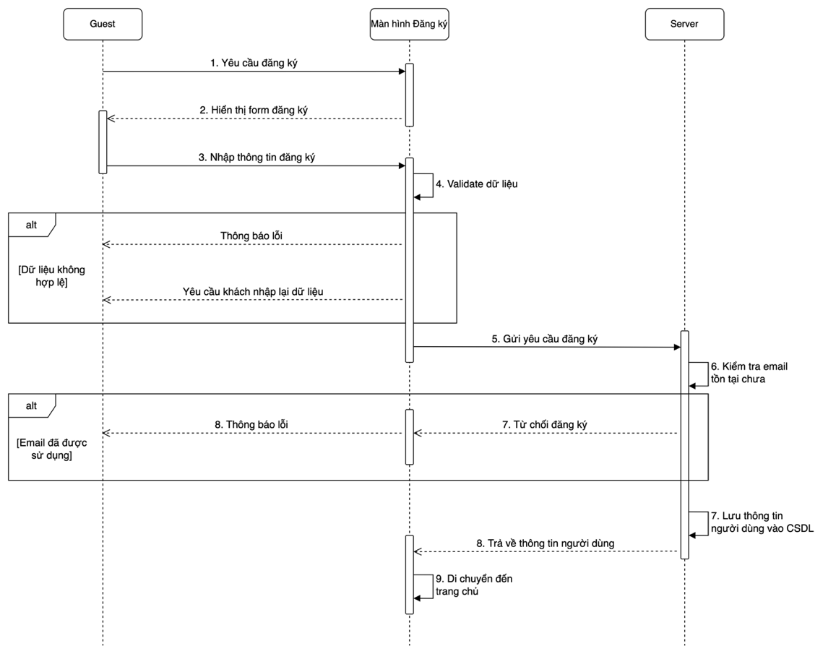

Hình 23. Biểu đồ tuần tự chức năng đăng ký

### 3.4.3. Biểu đồ tuần tự chức năng chỉnh sửa thông tin người dùng

Hình 24. Biểu đồ tuần tự chức năng chỉnh sửa thông tin người dùng

### 3.4.4. Biểu đồ tuần tự chức năng thanh toán - đăng ký thành viên

Hình 25. Biểu đồ tuần tự chức năng thanh toán - đăng ký thành viên

### 3.4.5. Biểu đồ tuần tự chức năng tạo bài học qua video

Hình 26. Biểu đồ tuần tự chức năng tạo bài học qua video

### 3.4.6. Biểu đồ tuần tự chức năng tạo bài kiểm tra

Hình 27. Biểu đồ tuần tự chức năng tạo bài kiểm tra

### 3.4.7. Biểu đồ tuần tự chức năng làm bài kiểm tra

Hình 28. Biểu đồ tuần tự chức năng làm bài kiểm tra

### 3.4.8. Biểu đồ tuần tự chức năng tạo câu đố

Hình 29. Biểu đồ tuần tự chức năng tạo câu đố

### 3.4.9. Biểu đồ tuần tự chức năng cân bằng phương trình hoá học

Hình 30. Biểu đồ tuần tự chức năng cân bằng phương trình hoá học

* 1. **Thiết kế cơ sở dữ liệu**

### 3.5.1. Xác định và mô tả thực thể

**Admin**: ngừoi quản lý website, quản lý tài khoản người dùng, quản lý khoá học, quản lý bài kiểm tra, quản lý câu đố và quản lý tài liệu tham khảo.

**User**: người sử dụng website, học tập thông qua các khoá học, làm bài kiểm tra, xem kết quả, trả lời câu đố, đọc và tải tài liệu tham khảo.

**Course**: các khoá học để người dùng theo dõi và học tập.

**Lesson**: thông tin về bài học trong 1 khoá học.

**QACourse**: thông tin về câu hỏi đáp, lời nhận xét, đánh giá về khoá học của người dùng.

**Document**: thông tin về tài liệu tham khảo mà người dùng có thể xem và tải tài liệu phục vụ cho mục đích lưu trữ và học tập.

**MockTest**: thông tin về bài kiểm tra hoặc bài thi thử.

**TestQuestion**: thông tin về các câu hỏi trong bài kiểm tra hoặc bài thi thử.

**TestHistory**: thông tin về lịch sử làm bài kiểm tra hoặc thi thử, số lần làm bài, điểm cao nhất cũng như thời gian làm của người dùng.

**TestRecord**: thông tin về câu trả lời của người dùng về câu hỏi trong bài kiểm tra.

**Riddle**: thông tin về câu đố.

**RiddleAttempt**: thông tin về câu trả lời và tính đúng/sai câu đố của người dùng.

### 3.5.2. Xây dựng thuộc tính các bảng

**\* Bảng users**

|  |  |  |
| --- | --- | --- |
| **Tên trường** | **Kiểu dữ liệu** | **Mô tả** |
| id | ObjectId | ID của users, là khóa chính. |
| email | string | Email của người dùng. |
| firstName | string | Tên của người dùng. |
| avatar | string | Ảnh đại diện của người dùng. |
| lastName | string | Tên họ và đệm của người dùng. |
| password | string | Mật khẩu đã được mã hoá của người dùng. |
| isEmailVerified | boolean | Trạng thái kích hoạt email của người dùng |
| confirmationCode | string | Mã xác thực dùng để kích hoạt tài khoản người dùng. |
| subscription | enum (NORMAL, MONTHLY, ANNUALLY, UNLIMITED) | Gói đăng ký hiện tại của người dùng |
| subscriptionExpiresAt | timestamp | Thời gian gói đăng ký của người dùng hết hạn. |
| passwordResetToken | string | Token quên mật khẩu của người dùng. |
| passwordResetExpiresAt | timestamp | Thời gian token quên mật khẩu hết hạn. |
| createdAt | timestamp | Thời gian tạo tài khoản. |
| updatedAt | timestamp | Thời gian gần nhất một giá trị của người dùng cập nhật. |

Bảng 12. Bảng người dùng

**\* Bảng Courses**

|  |  |  |
| --- | --- | --- |
| **Tên trường** | **Kiểu dữ liệu** | **Mô tả** |
| id | ObjectId | ID của khoá học, là khóa chính. |
| name | string | Tên của khoá học. |
| description | string | Mô tả của khoá học. |
| author | string | Tên tác giả của khoá học. |
| isFree | boolean | Loại khoá học miễn phí hay mất phí. |
| gradeLevel | enum (G10, G11, G12, collegePrep) | Mức độ của khoá học (lớp 10, 11, 12 hay ôn thi đại học). |
| students | ObjectId[] | Các ID của user đã tham gia khoá học. |
| lessons | ObjectId[] | Các ID khoá học trong bài học. |
| slug | string | Như một ID, dễ đọc và nhận biết khoá học hơn. |
| createdAt | timestamp | Thời gian tạo khoá học. |
| updatedAt | timestamp | Thời gian gần nhất một giá trị của khoá học cập nhật. |

Bảng 13. Bảng khoá học

**\* Bảng Lessons**

|  |  |  |
| --- | --- | --- |
| **Tên trường** | **Kiểu dữ liệu** | **Mô tả** |
| id | ObjectId | ID của bài học, là khóa chính của bảng. |
| courseId | ObjectId | ID của khoá học. |
| description | string | Mô tả bài học. |
| name | string | Tên của bài học. |
| text | string | Cách học cũng như hướng dẫn của bài học. |
| videoUrl | string | Đường dẫn nhúng của video bài giảng. |
| createdAt | timestamp | Thời gian tạo bài học. |
| updatedAt | timestamp | Thời gian gần nhất một giá trị của bài học cập nhật. |

Bảng 14. Bảng bài học

**\* Bảng ParticipationCourse**

|  |  |  |
| --- | --- | --- |
| **Tên trường** | **Kiểu dữ liệu** | **Mô tả** |
| id | ObjectId | ID của bảng, là khóa chính. |
| courseId | ObjectId | ID của khoá học. |
| userId | ObjectId | ID của người dùng. |
| completedLessons | ObjectId[] | Các ID của bài học đã hoàn thành. |
| isCompleted | boolean | Trạng thái hoàn thành khoá học (mặc định là false) |
| createdAt | timestamp | Thời gian tạo bản ghi. |
| updatedAt | timestamp | Thời gian gần nhất một giá trị của bản ghi cập nhật. |

Bảng 15. Bảng khoá học tham gia

**\* Bảng QACoures**

|  |  |  |
| --- | --- | --- |
| **Tên trường** | **Kiểu dữ liệu** | **Mô tả** |
| id | ObjectId | ID của bảng, là khóa chính. |
| courseId | ObjectId | ID của khoá học. |
| userId | ObjectId | ID của người dùng. |
| content | string | Nội dung bình luận, nhận xét. |
| createdAt | timestamp | Thời gian tạo bản ghi. |
| updatedAt | timestamp | Thời gian gần nhất một giá trị của bản ghi cập nhật. |

Bảng 16. Bảng hỏi đáp khoá học

**\* Bảng Documents**

|  |  |  |
| --- | --- | --- |
| **Tên trường** | **Kiểu dữ liệu** | **Mô tả** |
| id | ObjectId | ID của bảng, là khóa chính. |
| Type | string | Loại file của tài liệu (mặc định là “pdf”). |
| gradeLevel | enum (G10, G11, G12, collegePrep) | Mức độ của khoá học (lớp 10, 11, 12 hay ôn thi đại học). |
| url | string | Đường nhẫn nhúng của tài liệu |
| downloadedCount | Int32 | Số lượt tải tài liệu (mặc định là 0). |
| createdAt | timestamp | Thời gian tạo tài liệu. |
| updatedAt | timestamp | Thời gian gần nhất một giá trị của tài liệu cập nhật. |

Bảng 17. Bảng tài liệu

**\* Bảng MockTests**

|  |  |  |
| --- | --- | --- |
| **Tên trường** | **Kiểu dữ liệu** | **Mô tả** |
| id | ObjectId | ID của bảng, là khóa chính. |
| name | string | Tên bài kiểm tra. |
| gradeLevel | enum (G10, G11, G12, collegePrep) | Mức độ của khoá học (lớp 10, 11, 12 hay ôn thi đại học). |
| totalTime | double | Thời gian làm bài (phút). |
| takenCount | Int32 | Số lượt làm bài của bài kiểm tra (mặc định: 0). |
| questions | ObjectId[] | Các ID của câu hỏi kiểm tra. |
| createdAt | timestamp | Thời gian tạo bài kiểm tra. |
| updatedAt | timestamp | Lưu trữ thời gian gần nhất một giá trị của bài kiểm tra cập nhật. |

Bảng 18. Bảng thi thử

**\* Bảng TestQuestions**

|  |  |  |
| --- | --- | --- |
| **Tên trường** | **Kiểu dữ liệu** | **Mô tả** |
| id | ObjectId | ID của bảng, là khóa chính. |
| mockTestId | ObjectId | Lưu trữ ID của bài kiểm tra. |
| question | string | Lưu trữ nội dung câu hỏi. |
| hint | string | Gợi ý của câu hỏi kiểm tra. |
| score | double | Điểm câu hỏi khi trả lời đúng. |
| optionA | string | Đáp án A của câu trắc nghiệm. |
| optionB | string | Đáp án B của câu trắc nghiệm. |
| optionC | string | Đáp án C của câu trắc nghiệm. |
| optionD | string | Đáp án D của câu trắc nghiệm. |
| correctAnswer | String | Đáp án của câu trắc nghiệm. |
| explanation | string | Lời giải, giải thích của câu trắc nghiệm. |
| createdAt | timestamp | Lưu trữ thời gian tạo bản ghi. |
| updatedAt | timestamp | Lưu trữ thời gian gần nhất một giá trị của bản ghi cập nhật. |

Bảng 19. Bảng câu hỏi kiểm tra

**\* Bảng TestRecords**

|  |  |  |
| --- | --- | --- |
| **Tên trường** | **Kiểu dữ liệu** | **Mô tả** |
| id | ObjectId | ID của bảng, là khóa chính. |
| userId | ObjectId | ID của người dùng. |
| testQuestionId | string | ID của câu hỏi trắc nghiệm. |
| choice | Enum (A, B, C, D) | Gợi ý của câu hỏi kiểm tra. |
| isCorrect | boolean | Kết quả đúng sau của câu trắc nghiệm |
| createdAt | timestamp | Lưu trữ thời gian tạo bản ghi. |
| updatedAt | timestamp | Thời gian gần nhất một giá trị của bản ghi cập nhật. |

Bảng 20. Bảng lưu trữ kết quả kiểm tra

**\* Bảng TestHistory**

|  |  |  |
| --- | --- | --- |
| **Tên trường** | **Kiểu dữ liệu** | **Mô tả** |
| id | ObjectId | ID của bảng, là khóa chính. |
| userId | ObjectId | ID của người dùng. |
| mockTestId | ObjectId | ID của bài kiểm tra. |
| attemptsCount | Int32 | Số lần hoàn thành bài kiểm tra hiện tại của một người dùng. |
| highestScore | Double | Điểm số cao nhất mà người dùng đã đạt (mặc định: 0). |
| doneTime | Double | Thời gian làm bài kiểm tra gần nhất. |
| createdAt | timestamp | Thời gian tạo bản ghi. |

Bảng 21. Bảng lịch sử kiểm tra

**\* Bảng Riddles**

|  |  |  |
| --- | --- | --- |
| **Tên trường** | **Kiểu dữ liệu** | **Mô tả** |
| id | ObjectId | ID của bảng, là khóa chính. |
| name | string | Nội dung của câu đố. |
| imageUrl | string | Đường dẫn nhúng của ảnh câu đố. |
| hint | string | Gợi ý của câu đố. |
| correctAnswers | string[] | Gồm các câu trả lời đúng của câu đố. |
| createdAt | timestamp | Thời gian tạo bản ghi. |
| updatedAt | timestamp | Thời gian gần nhất một giá trị của bản ghi cập nhật. |

Bảng 22. Bảng câu đố

**\* Bảng RiddleAttempts**

|  |  |  |
| --- | --- | --- |
| **Tên trường** | **Kiểu dữ liệu** | **Mô tả** |
| id | ObjectId | ID của bảng, là khóa chính. |
| userId | ObjectId | ID của người trả lời. |
| riddleId | ObjectId | ID của câu đố. |
| isCorrect | boolean | Gợi ý của câu đố. |
| answer | string | Câu trả lời của người dùng. |
| createdAt | timestamp | Thời gian tạo bản ghi. |
| updatedAt | timestamp | Thời gian gần nhất một giá trị của bản ghi cập nhật. |

Bảng 23. Bảng trả lời câu đố

**\* Bảng Payment**

|  |  |  |
| --- | --- | --- |
| **Tên trường** | **Kiểu dữ liệu** | **Mô tả** |
| id | ObjectId | ID của bảng, là khóa chính. |
| userId | ObjectId | ID của người trả lời. |
| priceId | string | ID gói đăng ký của StripeAPI. |
| Status | enum (success, failed, pending) | Trạng thái của giao dịch. (mặc định: “pending”) |
| createdAt | timestamp | Thời gian tạo bản ghi. |
| updatedAt | timestamp | Thời gian gần nhất một giá trị của bản ghi cập nhật. |

Bảng 24. Bảng giao dịch thanh toán

### 3.5.3. Mối quan hệ giữa các bảng

Hình 31. Mối quan hệ giữa khoá học và bài học

Một khoá học có thể có nhiều bài học nhưng mỗi bài học chỉ thuộc về một khoá học.

Hình 32. Mối quan hệ giữa người dùng và QACourses

Một người dùng có thể có nhiều nhận xét, đánh giá về khoá học nhưng mỗi một lời nhận xét, đánh giá chỉ thuộc về một người dùng.

Hình 33. Mối quan hệ giữa khoá học và QACourses

Một khoá học có thể có nhiều lời nhận xét, đánh giá nhưng mỗi nhận xét, đánh giá chỉ thuộc về một khoá học.

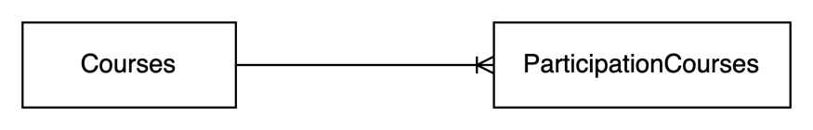

Hình 34. Mối quan hệ giữa khoá học và ParticipationCourses

Một khoá học có thể có nhiều lượt tham gia học nhưng mỗi lượt tham gia học chỉ thuộc về một khoá học.

Hình 35. Mối quan hệ giữa người dùng và ParticipationCourses

Một người dùng có thể có nhiều lượt tham gia học nhưng mỗi lượt tham gia học chỉ thuộc về một người dùng.

Hình 36. Mối quan hệ giữa MockTests và TestQuestions

Một bài thi thử có thể có nhiều câu hỏi nhưng mỗi câu hỏi chỉ thuộc về một bài thi thử.

Hình 37. Mối quan hệ giữa MockTests và TestHistory

Một bài thi thử có thể có nhiều lịch sử làm bài nhưng mỗi lịch sử làm bài kiểm tra chỉ thuộc về một bài thi thử.

Hình 38. Mối quan hệ giữa người dùng và TestHistory

Một người dùng có thể có nhiều lịch sử làm bài nhưng mỗi lịch sử làm bài chỉ thuộc về một người dùng.

Hình 39. Mối quan hệ giữa TestQuestions và TestRecords

Một câu hỏi trong thi thử có thể có nhiều bản ghi ghi lại câu trả lời câu hỏi từ những lần làm bài của người dùng nhưng mỗi bản ghi chỉ thuộc về một câu hỏi.

Hình 40. Mối quan hệ giữa người dùng và TestRecords

Một người dùng có thể có nhiều bản ghi ghi lại câu trả lời câu hỏi từ những lần làm bài kiểm tra nhưng một bản ghi chỉ thuộc về một người dùng.

Hình 41. Mối quan hệ giữa người dùng và Payment

Một người dùng có thể có nhiều lần thanh toán giao dịch nhưng mỗi giao dịch thanh toán chỉ thuộc về một người.

Hình 42. Mối quan hệ giữa Riddles và RiddleAttempts

Một câu đố có thể có nhiều câu trả lời từ người dùng nhưng mỗi câu trả lời chỉ trả lời một câu đố.

Hình 43. Mối quan hệ giữa người dùng và RiddleAttempts

Một người dùng có thể có nhiều câu trả lời về câu đố nhưng câu trả lời chỉ thuộc về một người dùng.

### 3.5.4. Sơ đồ quan hệ giữa các bảng

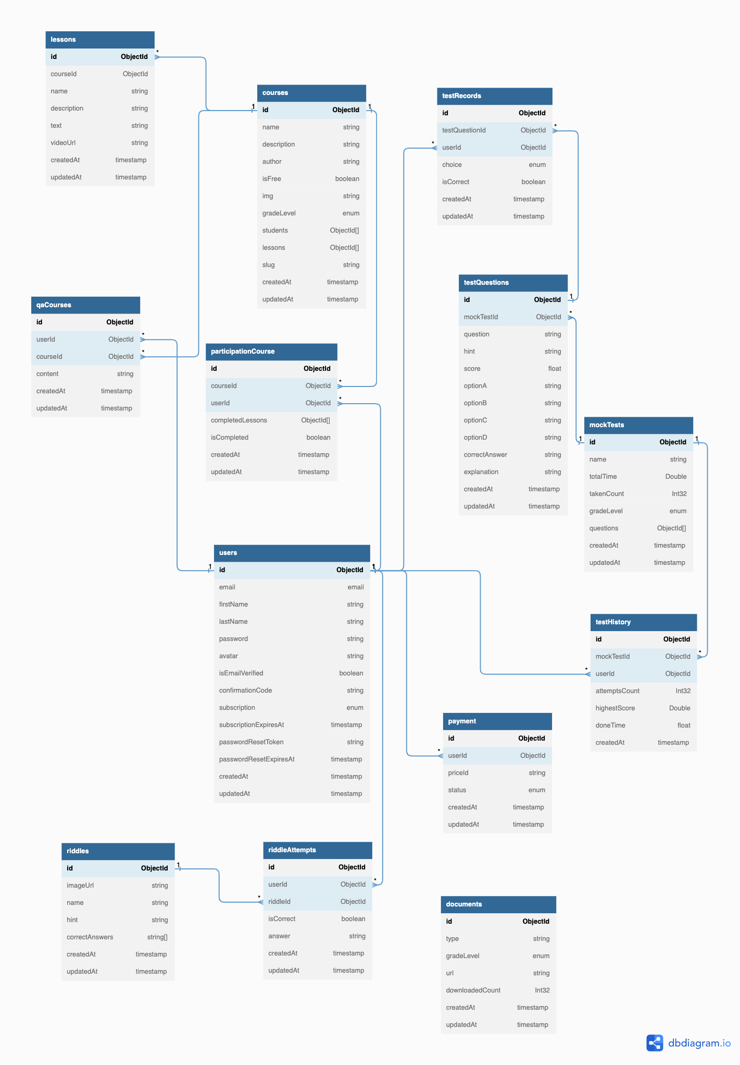

Hình 44. Sơ đồ thực thể liên kết

# **CHƯƠNG 4: CÀI ĐẶT VÀ THỬ NGHIỆM HỆ THỐNG**

* 1. **Giao diện của người dùng**

### 4.1.1. Giao diện chức năng đăng nhập

Hình 45. Giao diện chức năng đăng nhập người dùng

### 4.1.2. Giao diện chức năng đăng ký

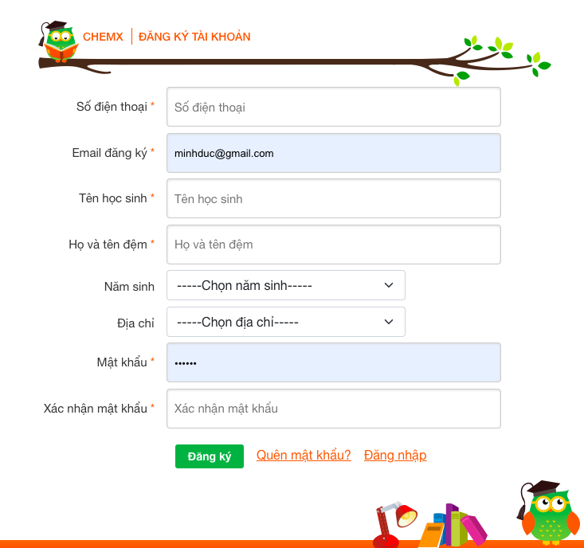

Hình 46. Giao diện chức năng đăng ký người dùng

### 4.1.3. Giao diện chức năng cân bằng PTHH

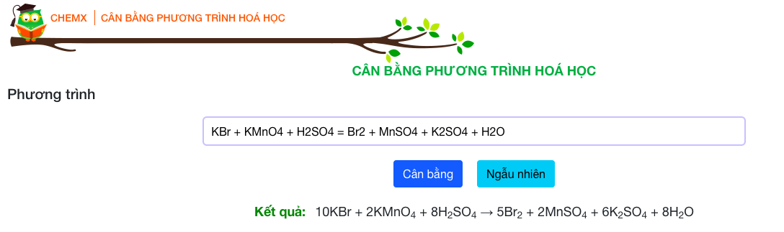

Hình 47. Chức năng cân bằng PTHH

Hình 48. Hướng dẫn sử dụng công cụ cân bằng PTHH

Nhập phương trình hoá học muốn cân bằng các hệ số, người dùng có thể nhấn Hướng dẫn sử dụng để xem chi tiết chính xác dữ liệu đầu vào để giúp hệ thống tính toán và đưa ra kết quả.

### 4.1.4. Giao diện chức năng học tập

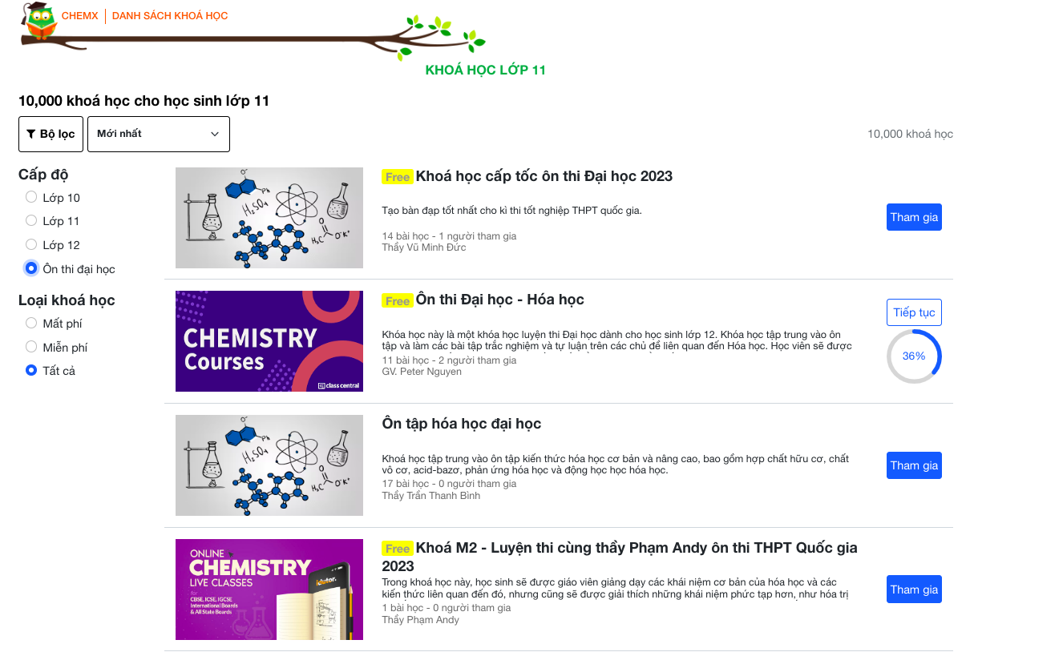

Hình 49. Bộ lọc và danh sách các khoá học

Hình 50. Màn hình học tập và danh sách bài học

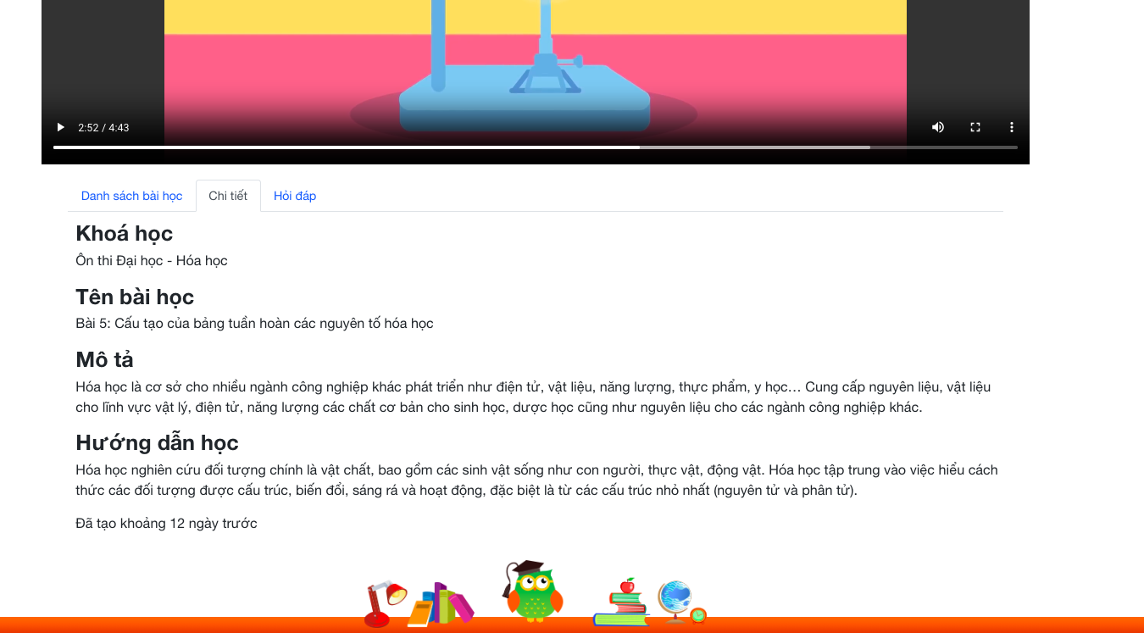

Hình 51. Chi tiết bài học hiện tại

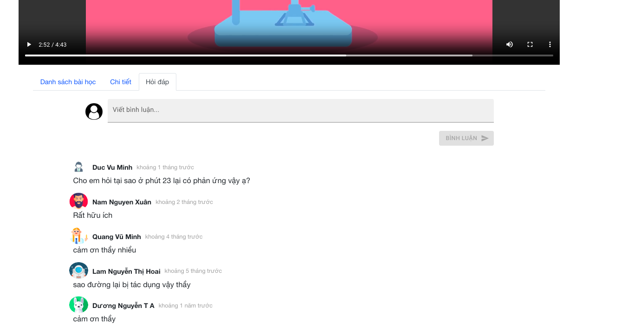

Hình 52. Hỏi đáp tương tác với bài học

Để bắt đầu hoặc tiếp tục học một khoá học, chọn khoá học phù hợp trong danh sách, xem video bài giảng, tương tác trong phần Hỏi – đáp.

### 4.1.5. Giao diện chức năng thi thử

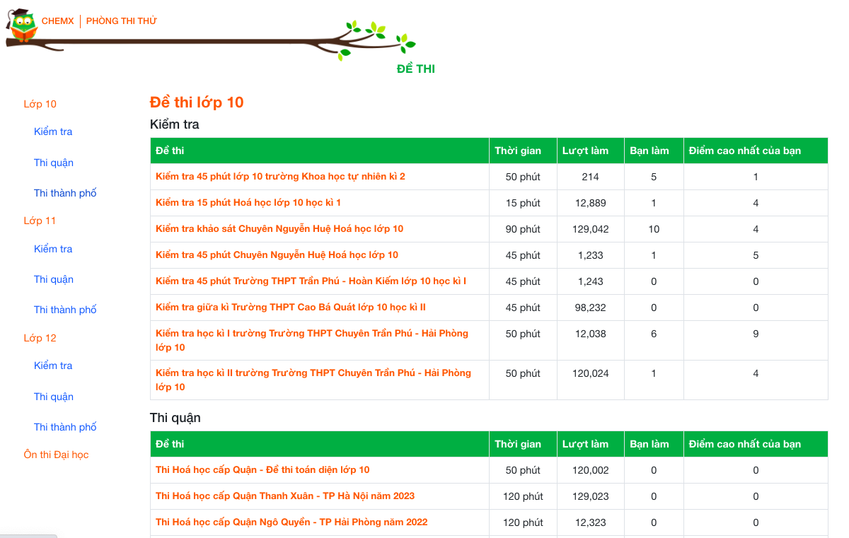

Hình 53. Danh sách các bài thi thử

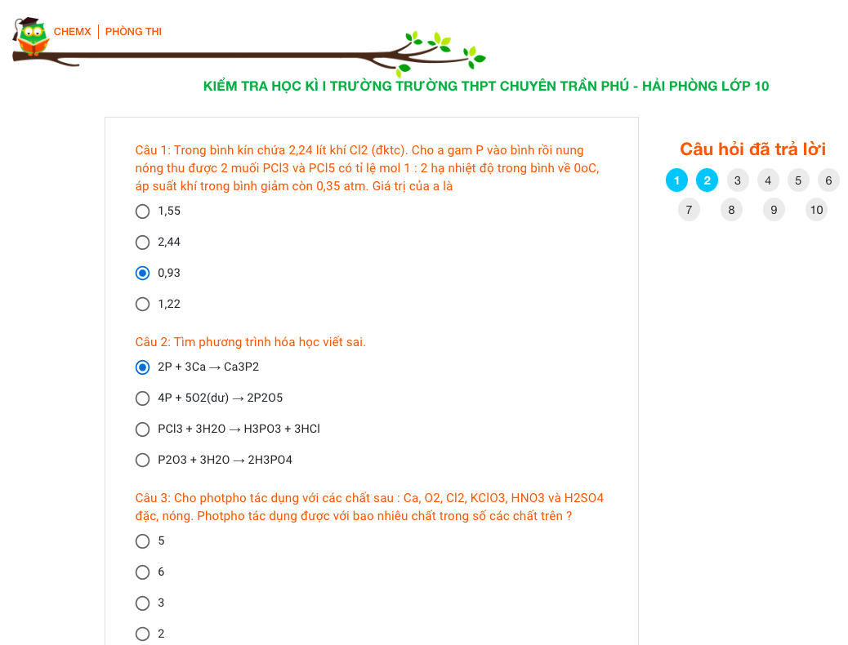

Hình 54. Giao diện làm bài thi thử

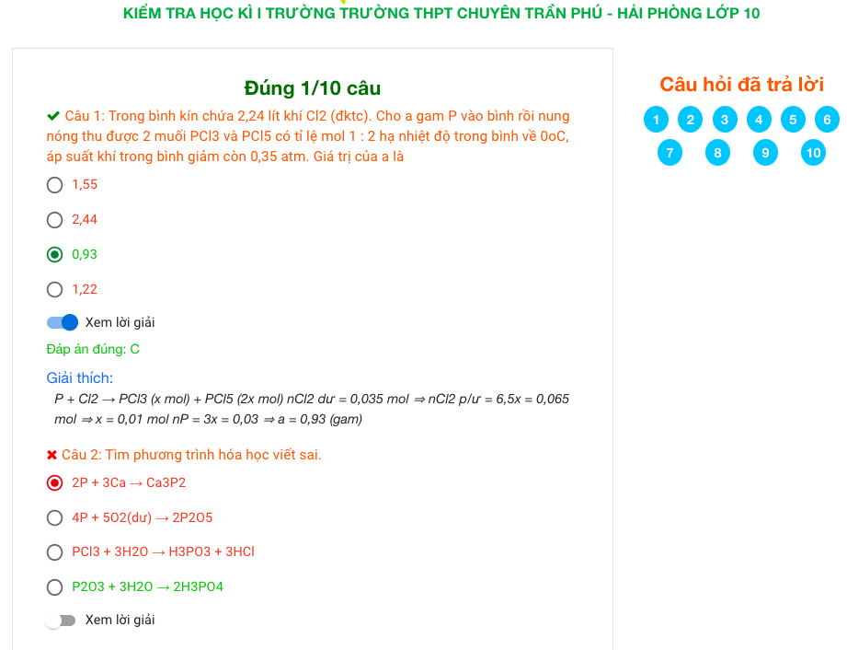

Hình 55. Hiển thị kết quả bài thi thử

Chọn bài kiểm tra và lựa chọn đáp án đúng các câu hỏi xem kết quả.

### 4.1.6. Giao diện chức năng học qua câu đố vui

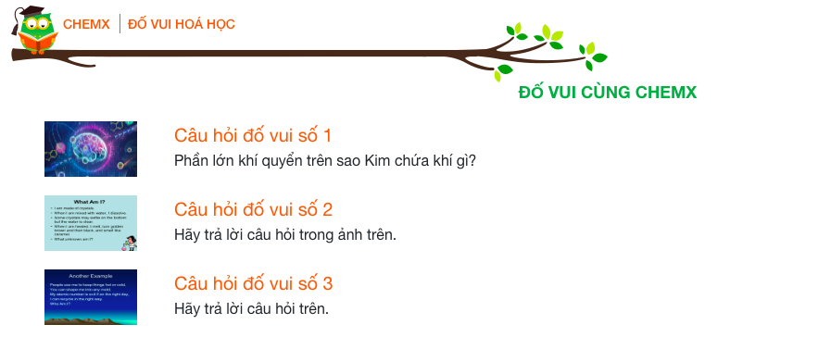

Hình 56. Danh sách các câu đố

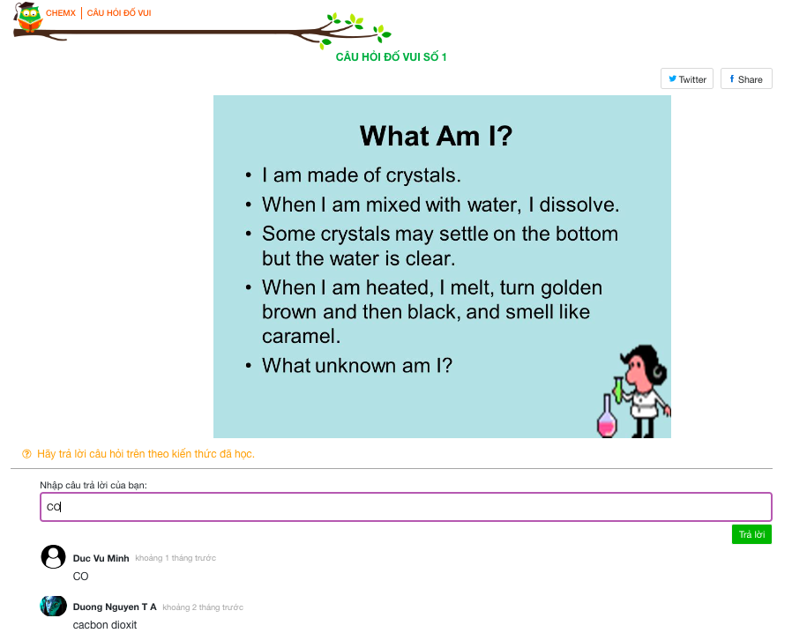

Hình 57. Trả lời câu đố

Chọn câu đố muốn thử sức và nhập câu trả lời, hệ thống báo kết quả đúng sai.

### 4.1.7. Giao diện chức năng tham khảo tài liệu

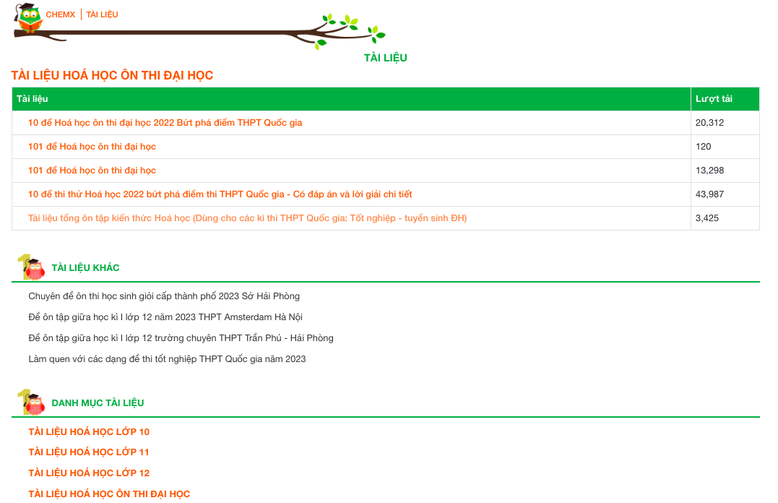

Hình 58. Danh sách tài liệu

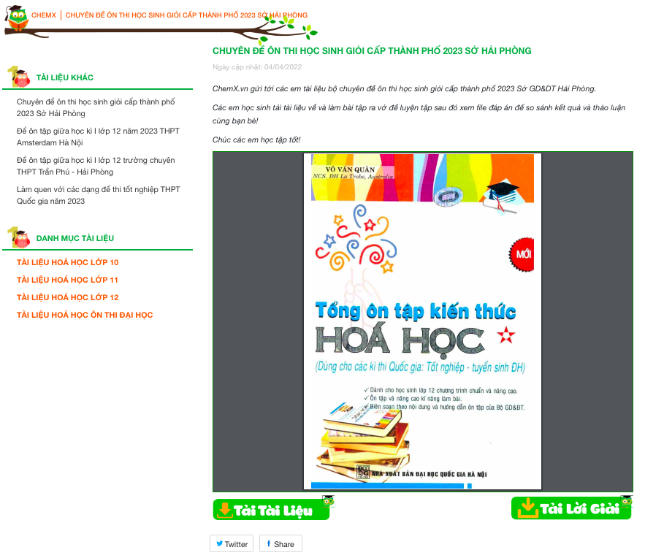

Hình 59. Tham khảo và tải tài liệu tham khảo

### 4.1.8. Giao diện chức năng thanh toán gói đăng ký

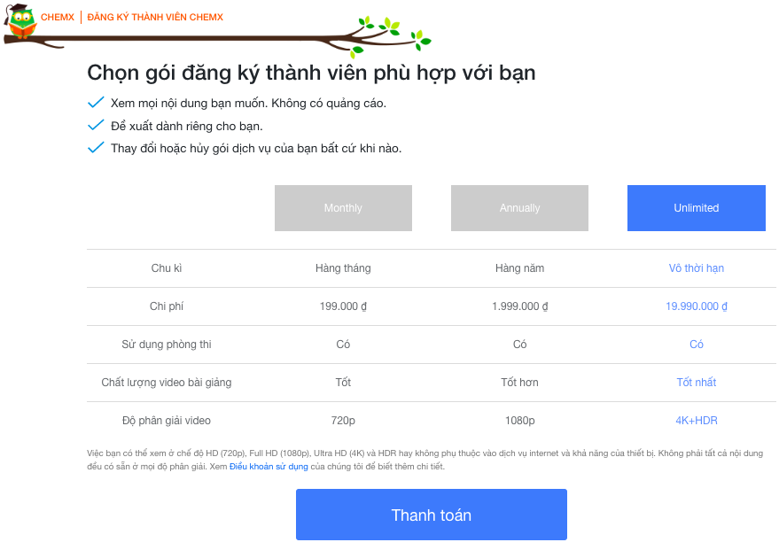

Hình 60. Chọn gói đăng ký

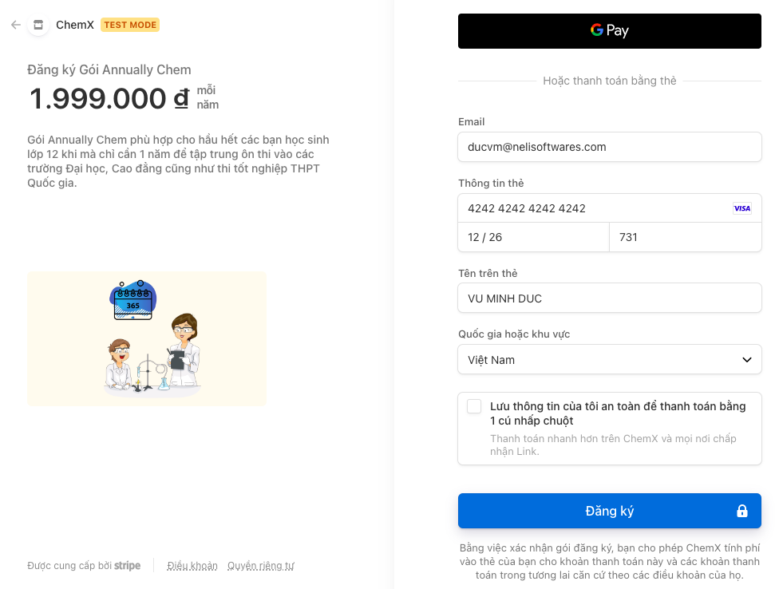

Hình 61. Thông tin thanh toán

Người dùng chọn gói đăng ký phù hợp và nhập thông tin thẻ hoặc sử dụng Google Pay để tiến hành thanh toán. Sau đó hệ thống sẽ trả về kết quả thanh toán thành công hoặc thất bại.

* 1. **Giao diện của admin**

### 4.2.1. Giao diện chức năng đăng nhập admin

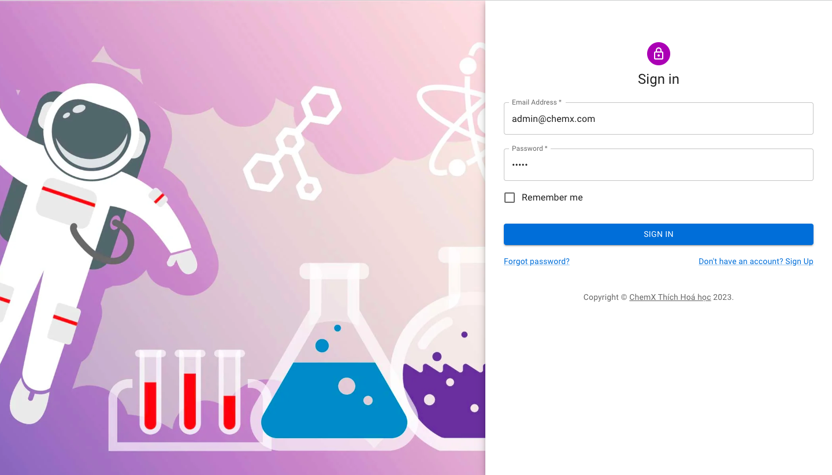

Hình 62. Giao diện chức năng đăng nhập admin

### 4.2.2. Giao diện chức năng quản lý người dùng

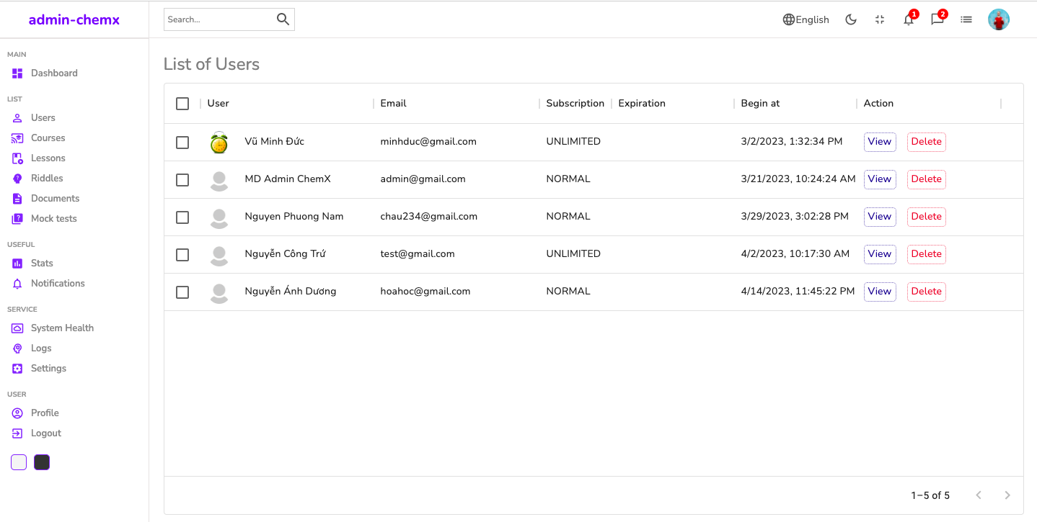

Hình 63. Giao diện xem danh sách người dùng

Hình 64. Giao diện xem thông tin người dùng

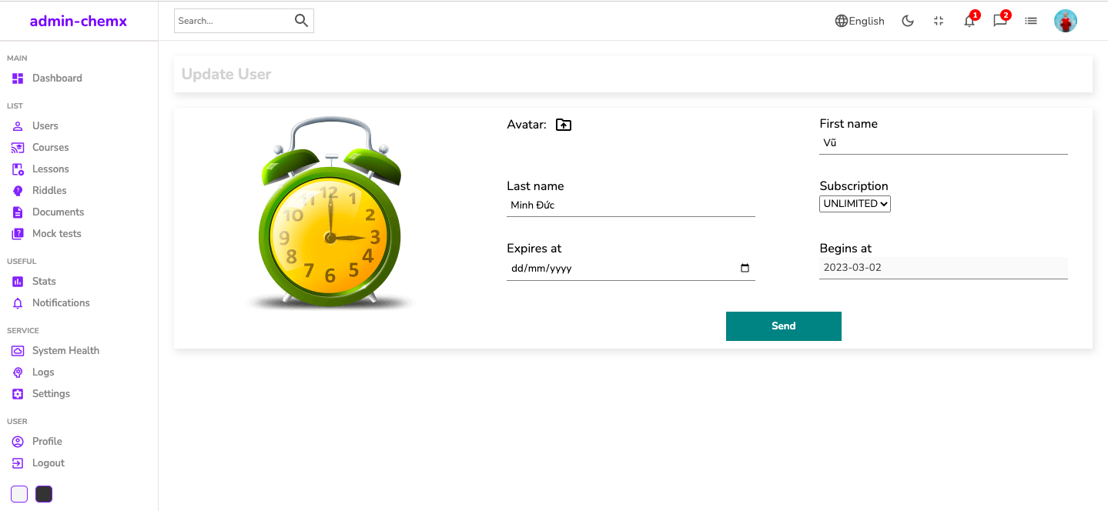

Hình 65. Giao diện sửa thông tin người dùng

Để sửa một thông tin người dùng, ta nhấn nút “Edit” và sửa đổi các trường thông tin hợp lệ và nhấn “Send”. Hay để xoá một người dùng khỏi CSDL, ta nhấn nút “Delete” trong màn hình danh sách người dùng.

### 4.2.3. Giao diện chức năng quản lý bài kiểm tra

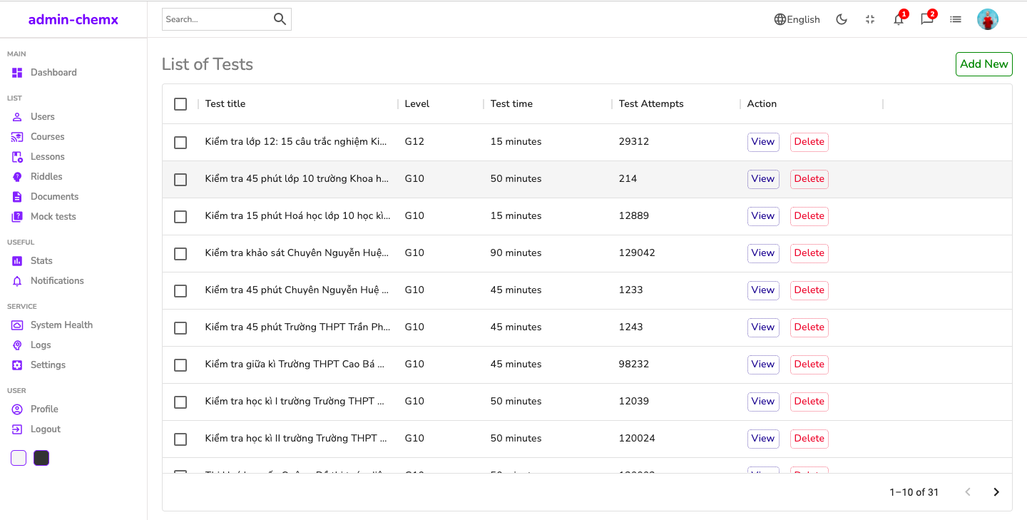

Hình 66. Giao diện danh sách bài kiểm tra

Hình 67. Giao diện thêm bài kiểm tra

Hình 68. Giao diện xem bài kiểm tra

Hình 69. Giao diện chỉnh sửa bài kiểm tra

Để thêm một bài kiểm tra, sử dụng nút “Add new” sau đó điền thông tin và nhấn nút “Send”. Hoặc để sửa một thông tin ta sửa đổi các trường thông tin hợp lệ và nhấn “Send”. Hay để xoá một bài kiểm tra khỏi CSDL, ta nhấn nút “Delete” trong màn hình danh sách các bài kiểm tra.

Với các đối tượng còn lại như khoá học, bài học, câu đố hay tài liệu tham khảo cũng có giao diện và quản lý tương tự như bài kiểm tra và người dùng.

# **KẾT LUẬN**

***Kết quả đạt được***

* Tạo ra một nền tảng học tập trực tuyến chất lượng cao: cung cấp một kho tài liệu phong phú về hóa học, bao gồm các bài giảng, bài kiểm tra, đề thi và các tài liệu học tập khác.
* Cung cấp các nội dung học tập phù hợp với chương trình học của học sinh THPT và ôn thi đại học. Các bài giảng, bài kiểm tra và đề thi được thiết kế dựa trên đề thi của Bộ Giáo dục và Đào tạo, giúp học sinh có thể chuẩn bị tốt cho các kỳ thi quan trọng.
* Tăng cường sự hiểu biết và kỹ năng học tập của học sinh: Nhờ vào nền tảng học tập trực tuyến, học sinh có thể tự học và tự luyện tập theo nhu cầu của mình. Điều này giúp học sinh nâng cao kỹ năng tự học và học tập hiệu quả hơn.
* Giao diện bắt mắt, dễ sử dụng.
* Triển khai trang web thành công với đường dẫn <https://chemx.fly.dev/>.
* Trang web hoạt động nhanh và ổn định.

***Hạn chế***

Mặc dù nghiên cứu đã đạt được mục đích ban đầu là xây dựng một website học tập môn Hoá học củng cố và nâng cao kiến thức nhưng vẫn còn tồn tại những hạn chế nhất định:

* Giao diện ứng dụng chưa thật sự hoàn thiện
* Cần thêm nhiều tài liệu học tập
* Yêu cầu phải có kết nối Internet để học tập và trải nghiệm
* Chưa hoàn thành chức năng Quên mật khẩu

***Hướng phát triển***

* Hoàn thiện đề tài, phát triển thêm về phần dữ liệu vào trong hệ thống.
* Thêm mục bài tập cũng như tài liệu liên quan vào mỗi bài học.
* Phát triển thêm các tính năng mới để thu hút người dùng hơn như tổ chức các cuộc thi trực tuyến hay các cuộc phát trực tiếp dạy học, tư vấn hoặc định hướng tương lai cho các bạn học sinh.

# **TÀI LIỆU THAM KHẢO**

|  |  |
| --- | --- |
| [1] | Nguyễn Phú Hoạt, “Website tự học môn hoá học”, 2021. [Trực tuyến]. Available: https://hoahoconline247.com/. |
| [2] | “Storemotion,” 2020. [Trực tuyến]. Available: https://stormotion.io/blog/how-to-create-an-educational-website-or-a-learning-management-system/. |
| [3] | Trần Hữu Hiếu, “MathX” 2023. [Trực tuyến]. Available: https://mathx.vn/. |
| [4] | Sanchit Aggarwal, “Modern Web-Development using ReactJS,” *International Journal of Recent Research Aspects,* 2018. |
| [5] | Saurabh Barot, 2022. [Trực tuyến]. Available: https://aglowiditsolutions.com/blog/pros-and-cons-of-reactjs/. |
| [6] | Ranjan Yadav, “Building a Blog Project using JavaScript, NodeJS and MongoDB,” 2021. |
| [7] | Kadeisha Kean, 2021. [Trực tuyến]. Available: https://www.makeuseof.com/what-is-express/. |
| [8] | “Vietnamworks Intech,” 16 06 2021. [Trực tuyến]. Available: https://intech.vietnamworks.com/article/nodejs-thuc-su-la-gi. |
| [9] | Alexandru Boicea, “MongoDB vs Oracle - Database Comparison,” 2012. |
| [10] | P. S. Chunnu Khawas, “Application of Firebase in Android App Development-A Study,” *International Journal of Computer Applications,* 2018. |
| [11] | “APPOTA,” 14 03 2022. [Trực tuyến]. Available: https://news.appotapay.com/tat-tan-tat-ve-cong-thanh-toan-stripe-ma-ban-can-biet-1219/. |
| [12] | “Hostinger” [Trực tuyến]. Available: https://www.hostinger.vn/huong-dan/thiet-ke-website. |
| [13] | “Nayuki” [Trực tuyến]. Available: https://www.nayuki.io/res/chemical-equation-balancer-javascript/chemical-equation-balancer.ts/. |